**Содержание**

Введение 2

1 Постановка задачи 3

1.1 Обзор аналогичных решений 3

1.2 Техническое задание 5

1.3 Выбор средств реализации программного продукта 6

1.4 Вывод 7

2 Макетирование страниц веб-сайта 9

2.1 Выбор способа верстки 9

2.2 Выбор стилевого оформления 9

2.3 Выбор шрифтового оформления 9

2.4 Разработка логотипа 10

2.5 Разработка пользовательских элементов 10

2.6 Разработка спецэффектов 11

2.7 Выводы 12

3 Реализация структуры веб-сайта 13

3.1 Структура HTML-документа 13

3.2 Добавление таблиц стилей Sass и CSS 13

3.3 Использование стандартов XML (SVG) 13

3.4 Управление элементами DOM 13

3.5 Выводы 14

4 Тестирование веб-сайта 15

4.1 Адаптивный дизайн веб-сайта 15

4.2 Кроссбраузерность веб-сайта 17

4.3 Руководство пользователя 18

4.4 Выводы 19

Заключение 20

Использованные литературные источники 20

Приложение А Прототипы веб-страниц 22

Приложение Б Макет страниц 24

Приложение В Листинг HTML-документа 27

Приложение Г Листинг CSS 37

Приложение Д Листинг JSON файлов 45

Приложение Е Листинг SVG 46

Приложение Ж Листинг JavaScrpit 50

# **Введение**

Одна из основных причин, по которой у отеля должен быть веб-сайт, — это предоставление качества отеля. Этот сайт предназначен для тех, кто ищет комфортабельное и уютное место для проживания во время своей поездки или отдыха. Мы стремимся предоставить нашим гостям высокий уровень сервиса и комфортных условий для проживания. На этом сайте вы найдете информацию о наших номерах, о нашей инфраструктуре и сервисах, которые мы предоставляем. Мы также предоставляем подробную информацию о местоположении нашего комплекса и о том, как с нами связаться. Если у вас есть вопросы, не стесняйтесь обращаться к нашей команде поддержки, которая всегда готова помочь вам. Мы надеемся, что наш сайт поможет вам выбрать лучшее место для проживания во время вашей поездки или отдыха. Спасибо, что выбрали наш гостиничный комплекс! Все вышеперечисленные факты отражают актуальность тематики курсовой работы.

***Цель курсовой работы***: разработать веб-сайт для гостинечного комплекса с использованием HTML5, а также с применением Sass/CSS3.

***Задачи***:

1. Проанализировать существующие языки разметки, инструменты и библиотеки для создания веб-сайта.
2. Разработать макет и прототип сайта.
3. Разработать структуру веб-сайта.
4. Наполнить сайт информацией по теме.
5. Протестировать веб-сайт.
6. Разработать руководство пользователя.

# **1 Постановка задачи**

## **1.1 Обзор аналогичных решений**

У многих отелей имеются свои веб-сайты, поэтому не сложно было подсмотреть интересные решения и внедрить их в свой курсовой проект. Ниже я бы хотел привести примеры веб-сайтов других отелей и провести их небольшой анализ.

Готовый сайт — отличная возможность проверить теорию на практике без рисков и больших вложений. Наше готовое решение для Баз отдыха и отелей позволяет буквально за пару дней получить правильный сайт, приносящий клиентов.

Сайт mira-hotel.ru. Цветовая палитра сайта приятна глазу, шрифт читабельный. Мобильная и компьютерная версии данного сайта представлены на рисунках 1.1 и 1.2.

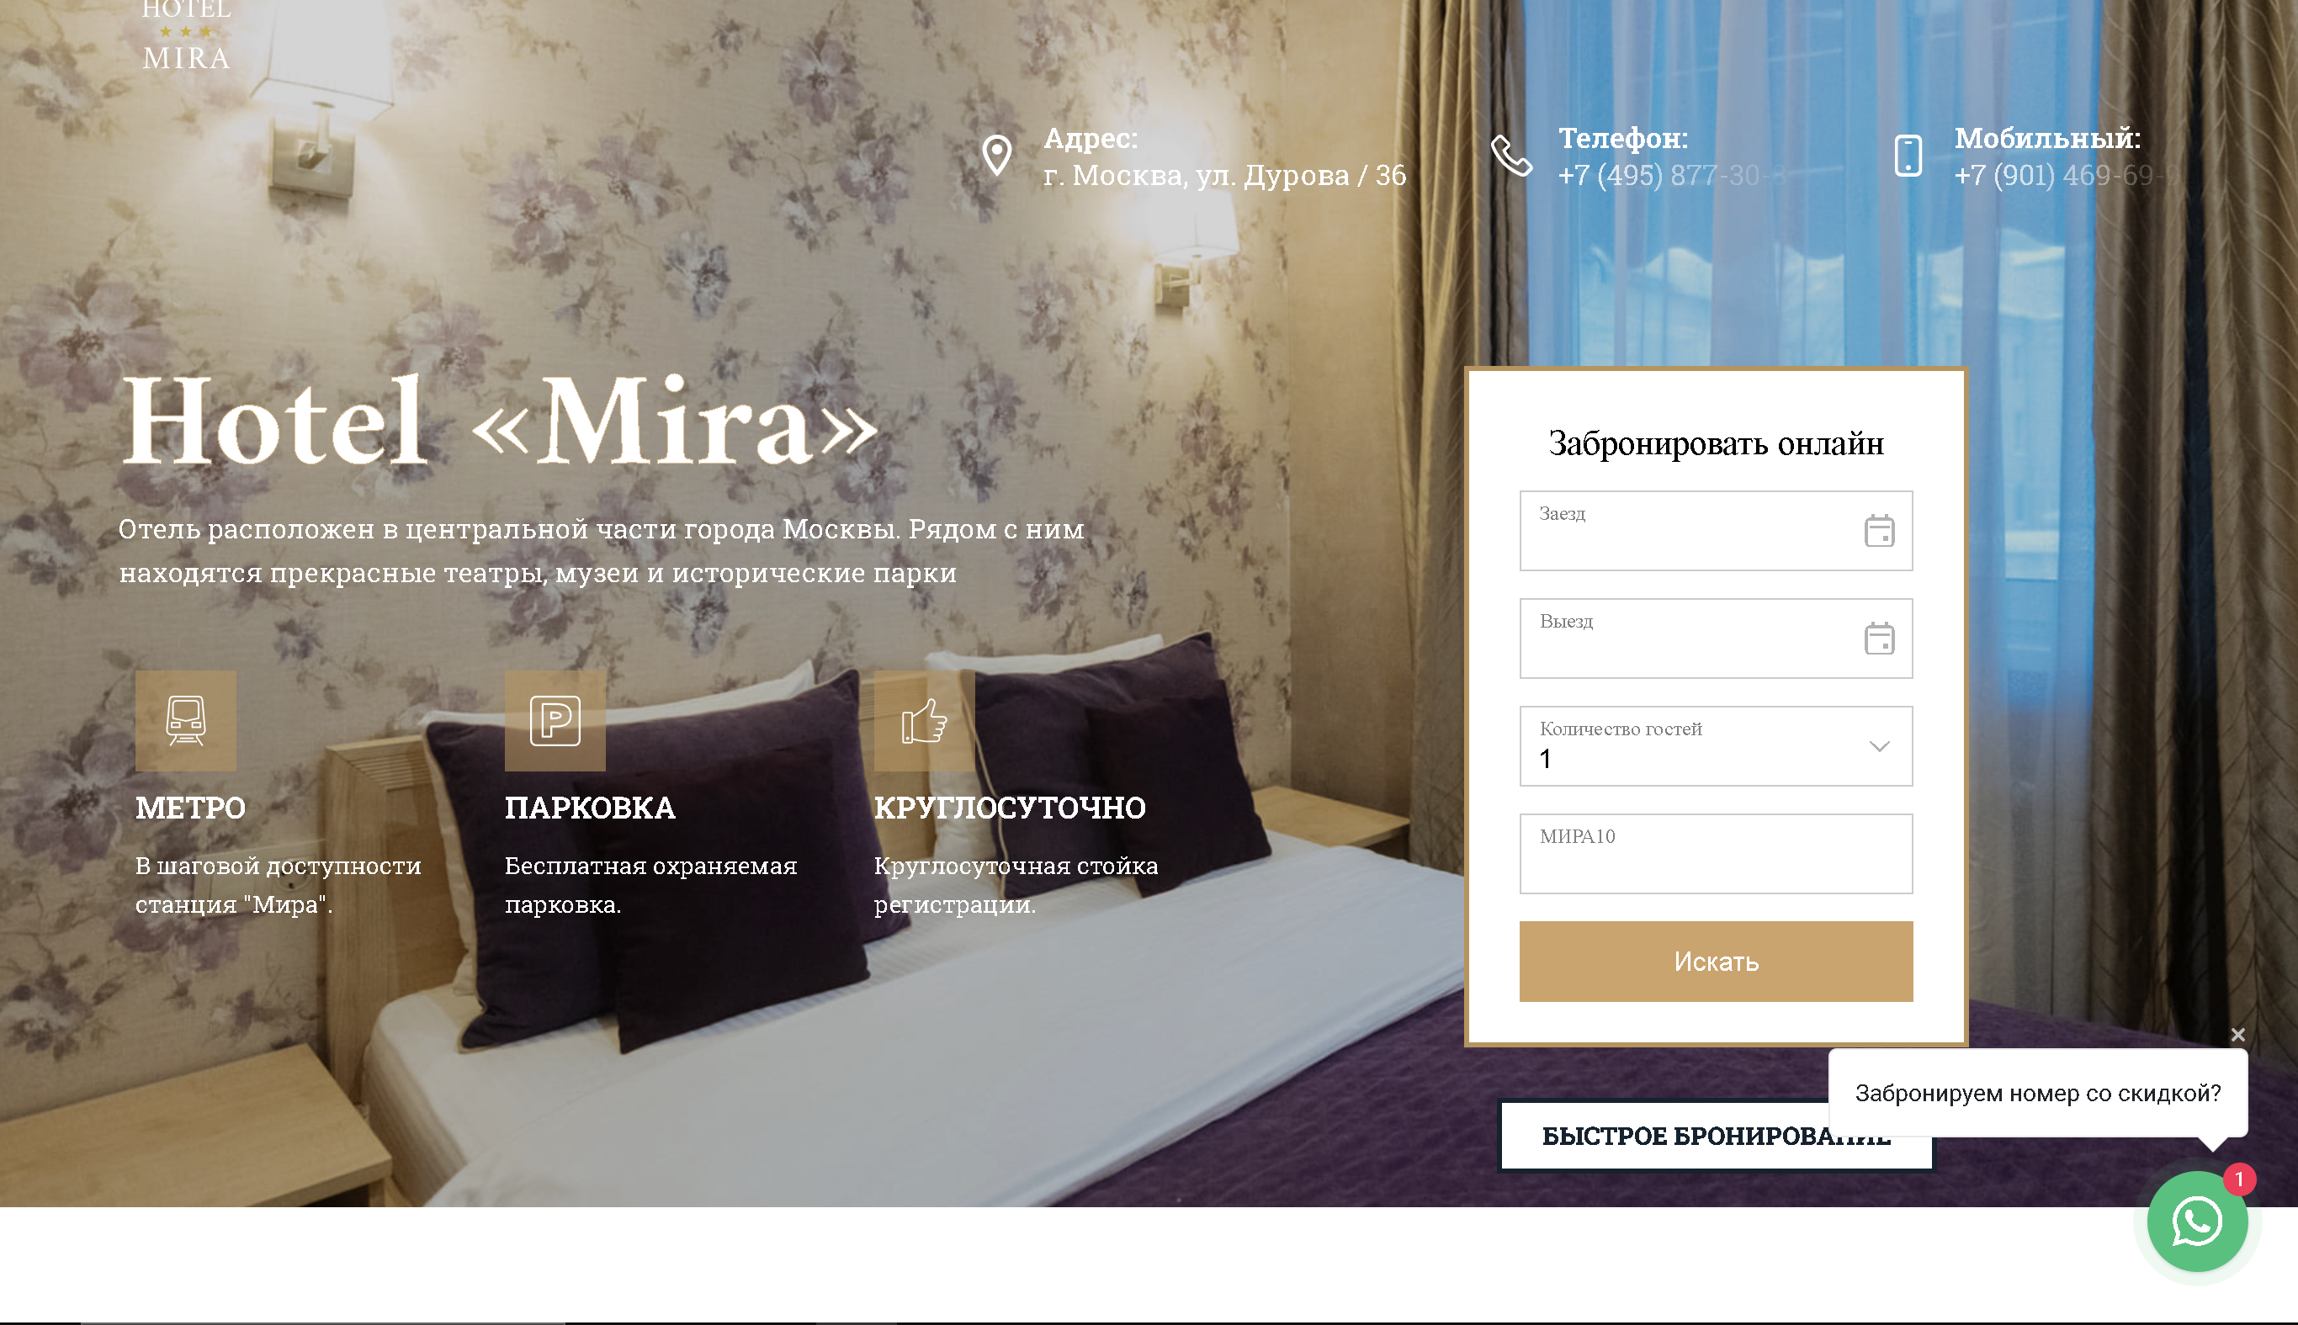

Рисунок 1.1 – Компьютерная версия сайта «Mira-hotel»

При переходе на мобильную версию мы можем увидеть стандартное для большинства сайтов бургер меню, нажав на которое появляется мобильное меню сайта. Стоит заметить, что некоторые элементы меню являются выпадающими списками, которые, в мобильной версии, также изначально скрыты.

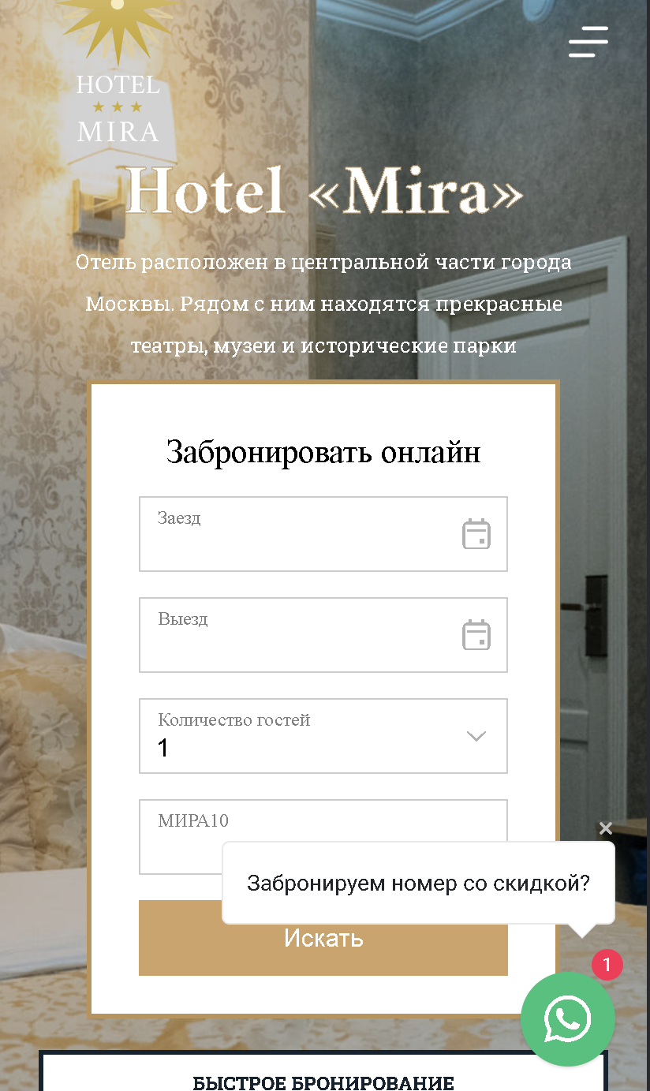

Рисунок 1.2 – Мобильная версия сайта «Mira-hotel»

Еще одним достаточно известным отелем является «villamustery.by». На многих сайтах имеется раздел «Главная». Следующий сайт villamustery.by В разделе “Главная” представлены приятным дизайном, дизайн и шрифты приятны глазу.

Мобильная и компьютерная версии данного сайта представлены на рисунках 1.3 и 1.4.

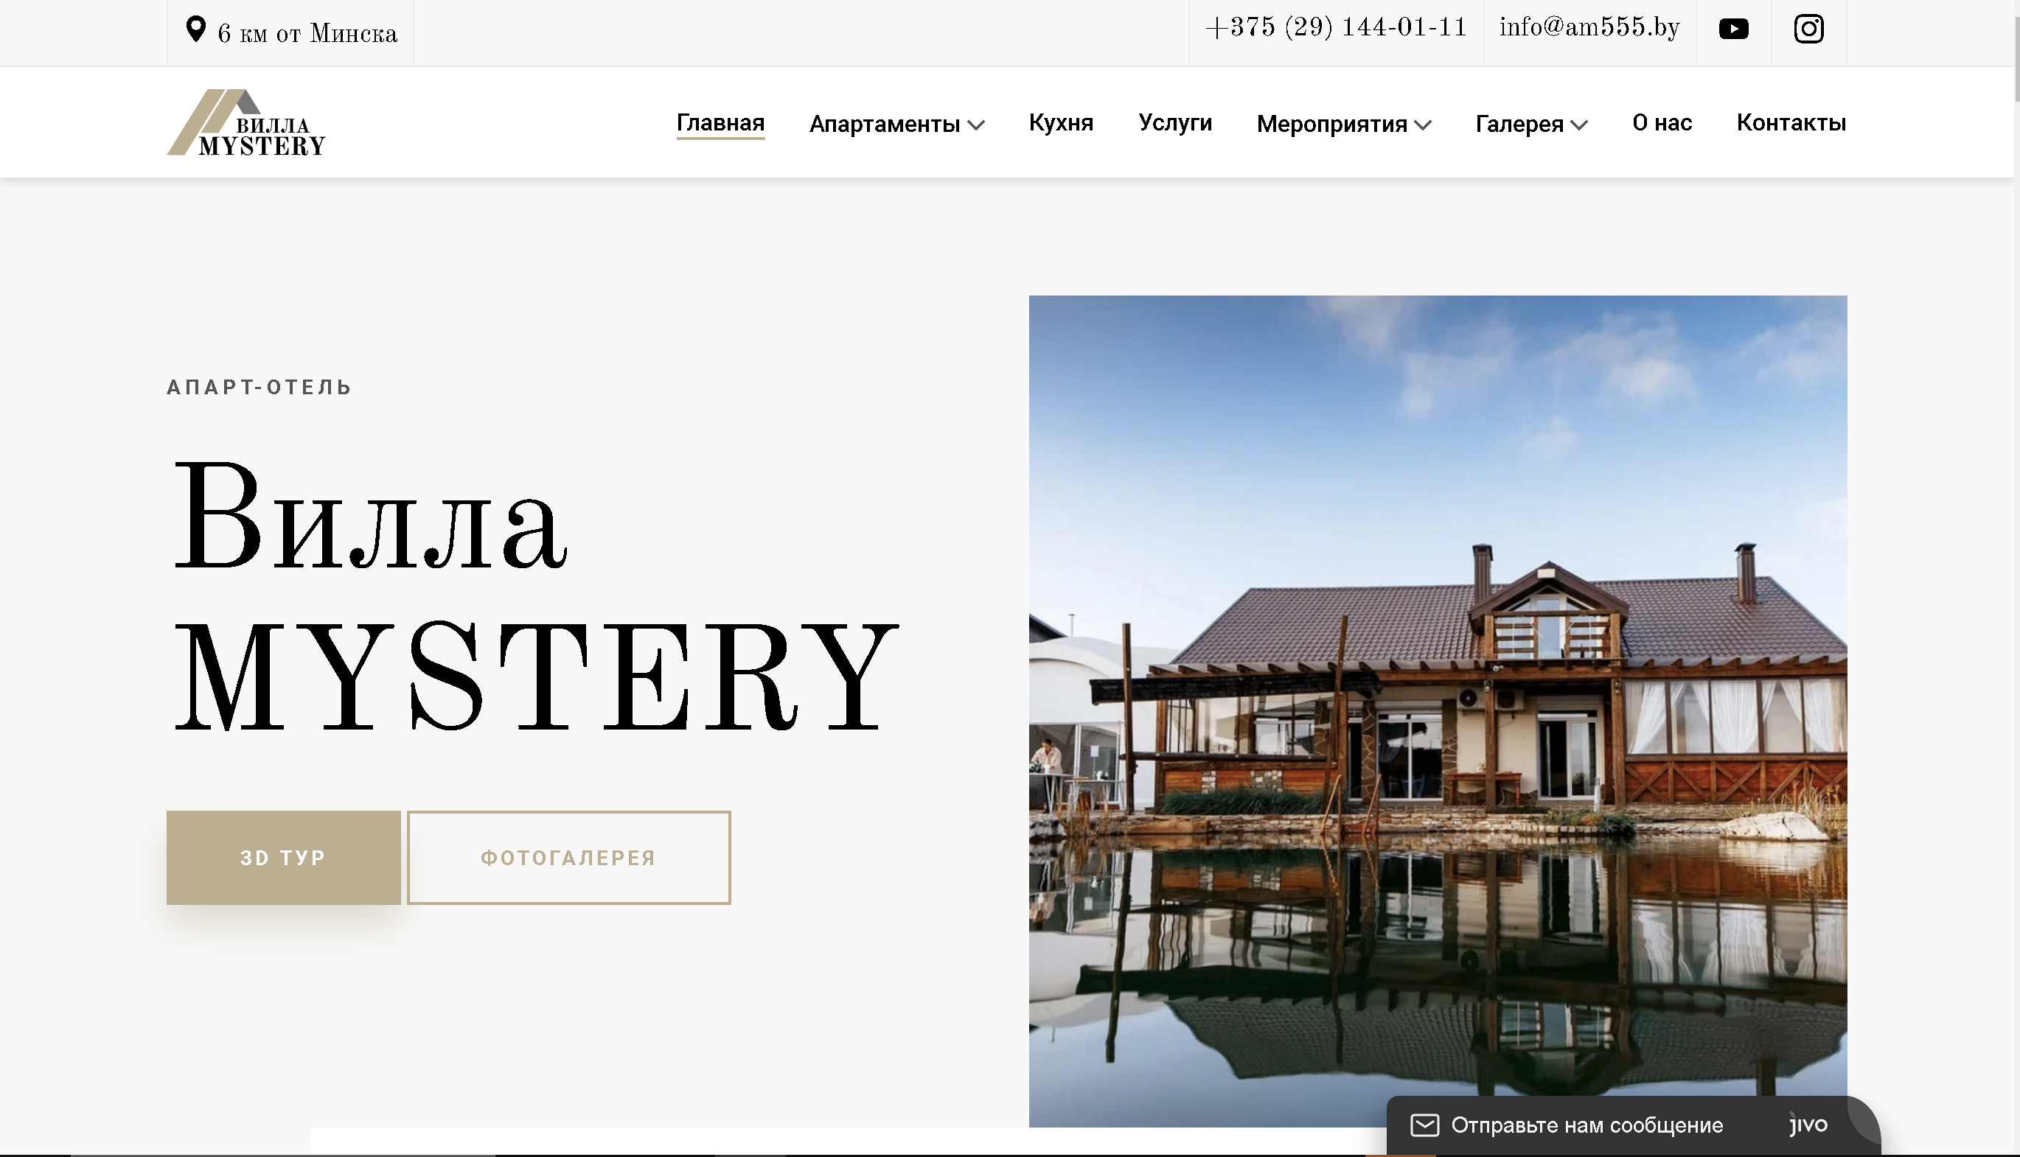

Рисунок 1.3 – Компьютерная версия сайта «villamustery.by»

В мобильной версии мы можем видеть, как дизайнер принял решение не делать выпадающее меню, а разместить категории меню на самой странице. Я посчитал это интересным решением. Именно поэтому я принял решение сделать также.

На данном сайте представлены спокойные и нежные оттенки цветов, которые создают атмосферу уюта и комфорта. В основе палитры лежат оттенки бежевого, светло-серого, серого и мятного цветов, которые можно использовать для создания элегантного и стильного дизайна.

## **1.2 Техническое задание**

Заказчик: УП «Signature-Hotel», УНП 101113373. Центральный офис: Республика Беларусь, 220062, г. Минск, ул. Беларусская 21, этаж 12, офис 1203. Факс: +375 (25) 772-16-08, e-mail: info@ksvb.by.

В рамках данного проекта мне необходимо разработать многостраничный сайт для отеля люкс-номеров «Signature». На главной странице сайта необходимо кратко создать атмосферу наших номеров, создать раздел с контактной информацией и графиком работы, реализовать карусель изображений с фотографиями номеров.

Необходимо создать сайт, который будет понятен как молодежи, так и взрослым. Его дизайн должен быть строгим и лаконичным. Он также должен корректно отображаться во всех популярных браузерах.

При изменении размеров устройства, информация на сайте, изображения и другие элементы должны отображаться корректно.

Клиенту необходимо предоставить возможность забронировать номер прямо после просмотра номеров, чтобы он сам мог выбрать желанное. При нажатии на любой из столиков должна появляться форма, в которой клиент будет должен указать информацию о себе, а также дату и время брони. Следует сделать так, чтобы клиент мог забронировать номер максимум на два дня вперед.

Ниже, на рисунке 1.7, представлена карта сайта:

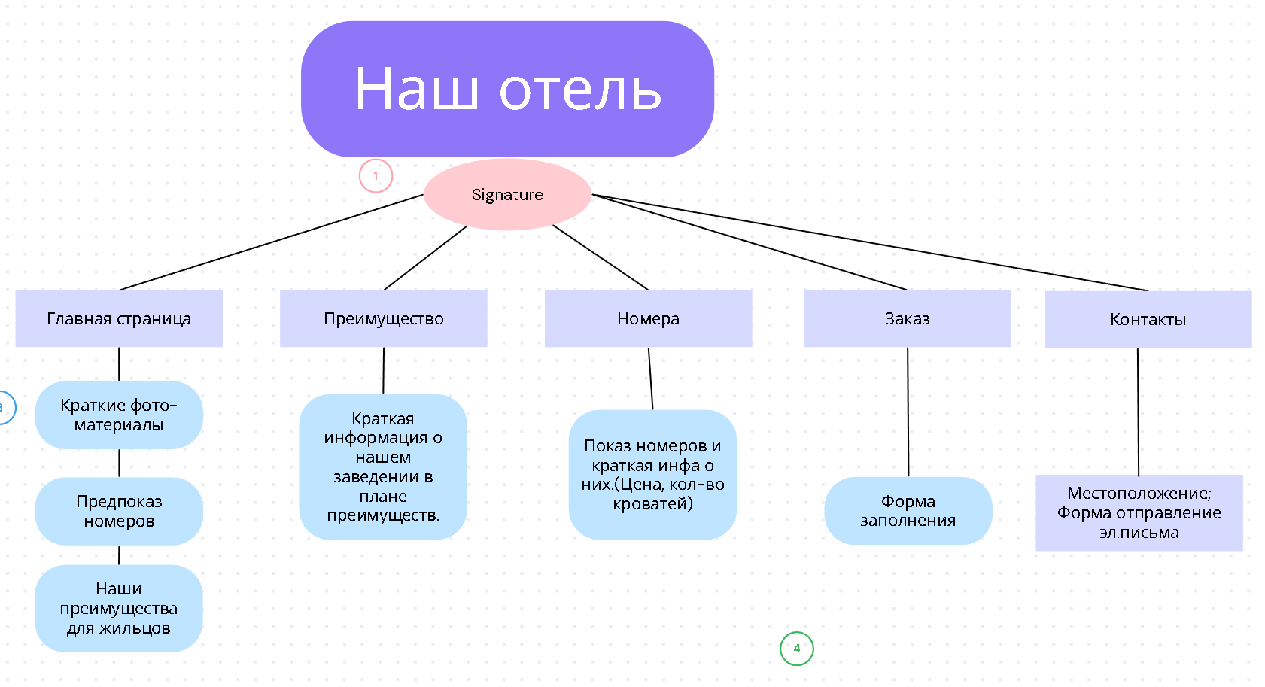

Рисунок 1.7 – Карта сайта «Signature»

Если разработчик посчитает нужным изменить структуру сайта, добавить какие-либо пункты навигационного списка, то он может сделать это без согласования с заказчиком.

При создании проекта разработчик, ради упрощения своей работы и экономии времени, уменьшения объема кода может подключать различные библиотеки и фреймворки.

## **1.3 Выбор средств реализации программного продукта**

Структура сайта была создана при помощи языка разметки HTML5. Дизайн проекта оформлен при помощи CCS3. Я отказался от использования Sass, потому что в данном проекте он попросту не нужен. Опираясь на личный опыт, я могу сказать, что в таких небольших проектах нет сильной необходимости использовать данный препроцессор. При конвертации Sass-кода в CSS останется примерно такое же количество строк, что и было. Ниже я прикрепил два идентичных кода на Sass и ССS, после чего кратко сравнил их.

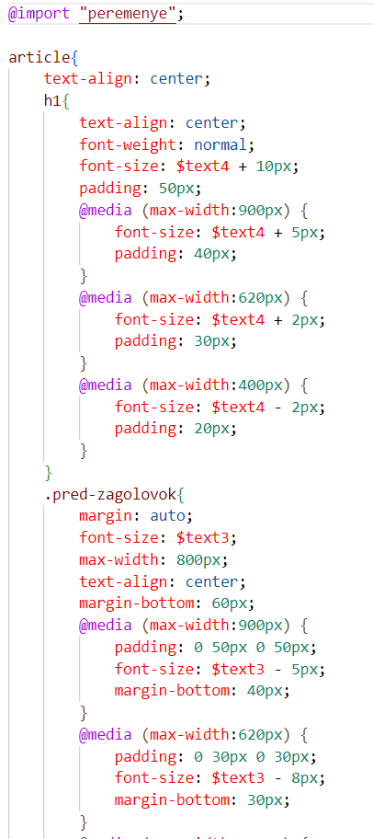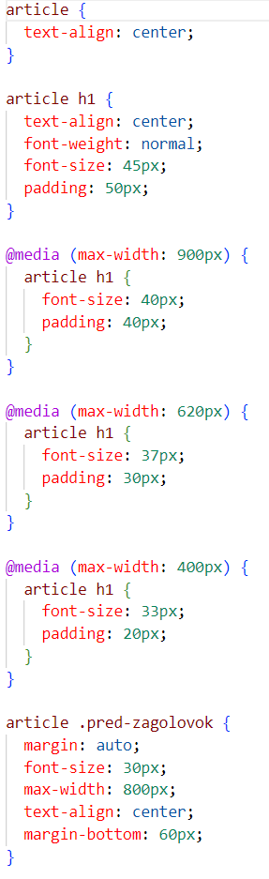

Рисунок 1.8 – Пример компиляции SCSS в CSS

Как мы можем наблюдать на рисунке 1.8, код из-за использования возможностей Sass не стал меньше. Да, возможно, если владеть Sass на достаточно высоком уровне, то можно значительно сокращать свой объем работы. Однако, не обладая ими, от Sass можно смело воздержаться.

Было принято решение хранить данные в формате JSON. Я сделал такой выбор, потому что у него понятная и простая структура данных, очень маленький размер по сравнению с форматом XML. Это связано с тем, что данный формат содержит минимальное возможное форматирование, то есть при его написании используется всего несколько специальных знаков. Это очень важно преимущество: данные, представленные в формате JSON, буду быстрее загружаться. Стоит отметить, что JSON имеет более удобные методы конвертации в структуры данных JavaScrpit, чем XML. Банально JSON намного проще создавать, чем XML. Именно поэтому мой взор пал именно на данный формат.

Ниже, на рисунке 1.9, я привел пример идентичных кодов на XML и JSON.

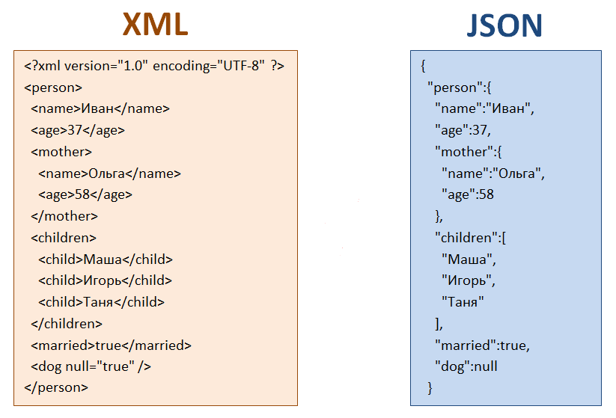

Рисунок 1.9 – Сравнение форматов XML и JSON

Карусель изображений на главной странице сайта была реализована при помощи фреймворка Bootstrap. Bootstrap – это свободный набор инструментов для создания сайтов и веб-приложений, который включает в себя HTML и CSS шаблоны для оформления блоков навигации, кнопок, и прочих компонентов веб-интерфейса.

Сама курсовая работа была написана в текстовом редакторе Visual Studio Code.Visual Studio Code – это удобный текстовый редактор, разработанный компанией Microsoft для Windows, Linux и macOS. Позиционируется как «легкий» редактор кода для кроссплатформенной разработки веб- и облачных приложений. Включается в себя множество полезных функций и расширений, которые помогают в работе программисту.

## **1.4 Вывод**

В данном разделе были проанализированы аналогичные решения и выделены их главные преимущества и недостатки. Благодаря этому я смог внедрить на свой сайт множество полезных функций, а также подсмотреть некоторые интересные стилевые решения от уже состоявшихся дизайнеров.

Также мы получили техническое задание от потенциального заказчика, на основании которого выбрали средства для реализации программного продукта. Одновременно с этим были раскрыты преимущества выбранных мною вспомогательных средств. Также был конструктивно обоснован отказ от использования Sass в данном курсовом проекте.

# **2 Макетирование страниц веб-сайта**

## **2.1 Выбор способа верстки**

Для верстки сайта было выбрано два способа верстки: блочная и flexbox.

Для создания меню, раздела с информацией о заведении была использована Flexbox-верстка. С помощью этой технологии можно просто и гибко расставить элементы в контейнере, распределить доступное пространство между ними, и выровнять их тем или иным способом.

Для создания других разделов была использована блочная верстка. Она помогает реализовать различные задачи по нестандартному расположению и оформлению элементов сайта гораздо проще.

## **2.2 Выбор стилевого оформления**

Согласно техническому заданию, необходимо сделать не строгий и лаконичный дизайн сайта. Поэтому для реализации стилевого оформления сайта было принято решение использовать не совсем классический дизайн. Весь акцент был сделан на основных элементах сайта. В качестве фонового цвета я выбрал коричневый (#79355D). Такой неброский оттенок не будет отвлекать внимание клиента от основного контента. А так же добавлен яркий красный цвет для привлечения внимания на основной блок, заказ/бронь.

На главной странице сайта было принято решение наложить блок с навигационным меню на изображение, сделав его фоновым. Также меню была добавлена небольшая прозрачность. Это стилевое решение я позаимствовал с других сайтов, потому что это очень простое, и, одновременно, стильное решение.

Не отставая от трендов, изображениям с едой было добавлено свойство border-radius. Таким образом они стали намного привлекательнее и приятнее глазу потенциальному посетителю.

## **2.3 Выбор шрифтового оформления**

Основной шрифт сайта: Holand – приятный глазу шрифт, который отлично вписывается в тематику Hotel. Его я взял с сайта «Google Fonts» и подключил через конструкцию @font-face. Holand разрабатывался в первую очередь как шрифт для Google Документов и Таблиц – офисных инструментов для совместной работы. Предназначенный для использования на экране, Spectral относится к немногочисленным универсальным текстовым шрифтам, отлично работающим в проблемных пространствах. Эта прямолинейная антиква с семью начертаниями разной насыщенности ориентирована на создание эффективной, привлекательной типографики, подходящей для популярных офисных приложений.

Также для написания раздела с информацией о заведении был использован строгий шрифт Times New Roman.

## **2.4 Разработка логотипа**

Логотип отеля был разработан в графическом редакторе Canva. Он представляет из себя черное название отеля , а также ключ, что символизирует надежность и анонимность каждому гостю. С получившимся логотипом вы можете ознакомиться ниже на рисунке 2.1:



Рисунок 2.1 – Логотип ресторана белорусской кухни «Naasz»

Цвета были выбраны таким образом, чтобы на черном фоне выделялось черное название ресторана.

## **2.5 Разработка пользовательских элементов**

В разделе «Бронь» есть функция забронировать номер нажатием на него прямой наводкой. После того, как пользователь нажимает на любой из номеров появляется форма, которую вы можете увидеть на рисунке 2.2, в которую он вбивает свои данные, тем самым бронируя номер на нужное ему время.

В форму данные попадают при помощи тега input, а назначение каждого поля ввода информации содержится в теге label. За счет применения стилей тег label поднимается наверх, тем самым «освобождает» пространство для ввода информации.

Кнопка «Забронировать» была добавлена через тег button. Однако при нажатии на нее страница не обновляется за счет того, что атрибуту onsubmit тега form было задано значение false.

Изначально для формы установлен display: none, который меняется на block при нажатии пользователем на столик. Также для нее была добавлена прозрачность при помощи свойства opacity и position: fixed. Крестик, при нажатии на который закрывает форма, является обычным изображений.

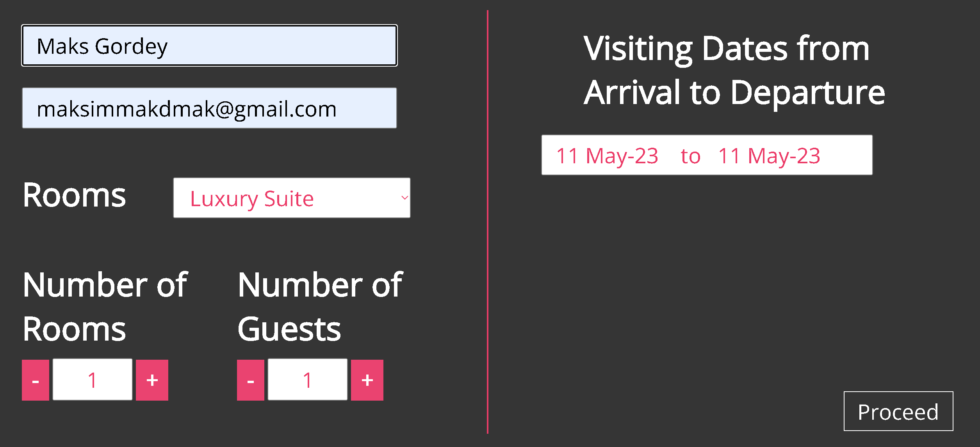

Рисунок 2.2 – Форма бронирования

В коде имеется массив, в который записаны часы, когда и во сколько забронированы столики в заведении. Так как брони номера я посвятил целую страничку, то отказ от заполнения можно перейдя на Главную страницу(Home).

## **2.6 Разработка спецэффектов**

Было принято решение не нагромождать сайт различными спецэффектами.

При наведении курсора на элемент меню, цвет шрифта меняется на красный, а после того, как пользователь убирает курсор – возвращается к белому.

Также было сделано плавно смена картинки, которое проявляется при скроле картинки в разные стороны (рисунок 2.3).

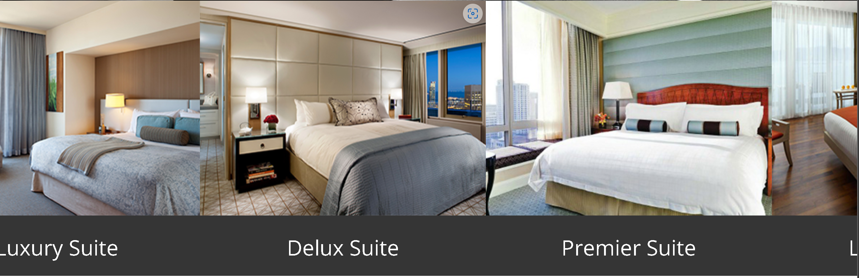

Рисунок 2.3 – Скролл картинок

Стоит отметить, что на главной странице выпадающее меню было красного цвета, чтобы не нарушался общий концепт цвета сайта.

Само выпадающее меню появляется за счет псевдокласса hover, который определяется стиль элемента при наведении на него курсора мыши, но при этом элемент еще не активирован. Плавность была достигнута при помощи функции translation и его свойства ease-in-out, при котором анимация начинается и заканчивается медленно.

## **2.7 Выводы**

В данном разделе я конструктивно обосновал выбор способов верстки и отметил их главные преимущества. Рассказал, почему было выбрано то, или иное стилевое решение. Описал преимущества главного шрифта сайта, процесс и выбор стилевых решений в логотипе. Также были затронуты такие важные аспекты сайта как: разработка пользовательских элементов и спецэффектов.

# **3 Реализация структуры веб-сайта**

## **3.1 Структура HTML-документа**

Основой для каждой страницы сайта стали div с классом «header», в котором располагается навигационное меню и логотип (рисунок 2.3), и элемент footer, в котом указаны социальные сети отеля и информация об авторских правах. После чего между этими тегами располагался контент страницы.

Например, страницы, посвященные номерам, содержат в себе, помимо вышеперечисленных элементов, лишь один div с идентификаторов «rooms».

Главная страница сайта состоит из следующих элементов: div с классом «tm-sliderimage», в котором рассказывается про наш отель, div c классом «carousel slider», который содержит в себе фотографии номеров отелей (реализован при помощи фреймворка Bootstrap) и div с классом «contacts», в котором расположились график работы заведения и контактная информация.

В Листинге В представлен HTML-код моего сайта.

## **3.2 Добавление таблиц стилей Sass и CSS**

Поскольку у меня был выбор: использовать Sass или нет, я решил отказаться от него ввиду, по моему мнению, ненадобности в моем проекте. Безусловно, у Sass есть множество преимуществ перед CSS, однако, поработав с ним, я понял, что в своей работе могу обойтись без данного препроцессора (более подробно читайте в разделе 1.3).

В очень редких случаях были использованы так называемые inline стили, который разработчики добавляют прямо напротив тег при помощи атрибута style. Основные стили были подключены через тег <link>.

В данном фрагменте кода мы убираем прозрачность у элементов меню: они находятся в блоке header, у которого opacity: 0.8. В Листинге Г вы можете ознакомится с CCS-кодом.

## **3.3 Использование стандартов XML (SVG)**

В рамках данного проекта, после разрешения руководителя и лектора, я решил воздержаться от использования XML, несмотря на рекомендацию от W3C использовать именно этот язык разметки, я и отдать предпочтение формату JSON (причины такого решения я описал в разделе 1.3).

На сайте язык разметки SVG используется только для отображения логотипа, информацию о котором вы можете найти в разделе 2.4.

С JSON кодом можно ознакомиться в Листинге Д.

## **3.4 Управление элементами DOM**

Объектная модель документа DOM либо DOM определяет логическую структуру HTML-страницы и в основном представляет собой интерфейс нашей веб-страницы. В рамках данного курсового проекта я использовал JavaScrpit для получения DOM-элементов. Для этого я использовал объект document, который содержит в себе множество свойств и методов.

Из-за разметки DOM, его принято называть деревом тегов. Оно состоит из объектов, который называются узлами. Стоит отметить, что существует множество типов узлов, однако в данном проекте я взаимодействовал с узлами элементов и текстовыми узлами. Работает с DOM узлами, мы также обращаемся к родительским и дочерним элементам.

В данном абзаце мы рассмотрим код из листинга 3.2, где document – это объект, getElementByClassName – метод, style – атрибут, а display – его свойство.

document.getElementByClassName(“login-box”).style.display = “block”;

Листинг 3.2 – Часть кода для работы с DOM

К DOM-элементам можно обращаться не только по классу, но и по идентификатору, имени тега, имени и т.д. Также можно использовать метод объекта document quarySelector, который возвращает первый элемент, соответствующий данном CSS-селектору.

Также в разделе «Меню» я использую виртуальный DOM. Виртуальный DOM — это концепция программирования, в которой идеальное или «виртуальное» представление пользовательского интерфейса хранится в памяти и синхронизируется с «настоящим» DOM при помощи библиотеки, такой как ReactDOM.­­­­

## **3.5 Выводы**

В рамках данного раздела мы рассмотрели структуру моего проекта, а также ознакомились с содержимым некоторых элементов. Помимо вышеперечисленного я обосновал выбор или отказ от тех или иных инструментов. Мы также рассмотрели объектную модель документа DOM, а также продемонстрировали его работу.

# **4 Тестирование веб-сайта**

## **4.1 Адаптивный дизайн веб-сайта**

Адаптивный веб-дизайн — дизайн веб-страниц, обеспечивающий правильное отображение сайта на различных устройствах, подключённых к интернету, и динамически подстраивающийся под заданные размеры окна браузера.

Целью адаптивного веб-дизайна является универсальность отображения содержимого веб-сайта для различных устройств. Для того, чтобы веб-сайт был удобно просматриваемым с устройств форматов и с экранами различных разрешений, по технологии адаптивного веб-дизайна не нужно создавать отдельные версии веб-сайта для отдельных видов устройств. Один сайт может работать на смартфоне, планшете, ноутбуке и телевизоре с выходом в интернет, то есть на всем спектре устройств.

В нашем случае адаптивная верстка предполагает скрытие нашего основного меню с бургер меню. При создании сайта было принято решение не использовать фиксированные контрольные точки для подключения медиа запросов (исключение: бургер меню), а подключать их там, где это необходимо в тот момент, когда изображение становится сжатым, шрифт становится слишком большим для данного устройства и т.д.

Ниже, на рисунках 4.1, 4,2, 4.3 и 4.4, представлены различные страницы проекта, а также их адаптивная версия (мобильная и планшетная).

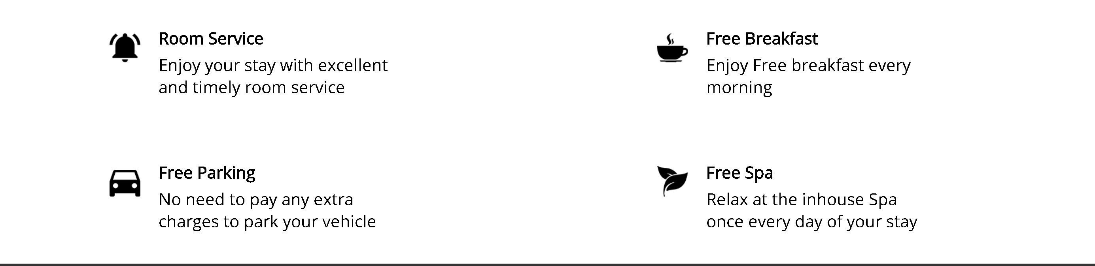

Рисунок 4.1 – Компьютерный версия подраздела элемента «Преимущества»

Пропускные карточки отеля(преимушества) были расположены в ряд при помощи свойства display: flex. В свою очередь карточки переносят за счет свойства flex-warp: wrap.

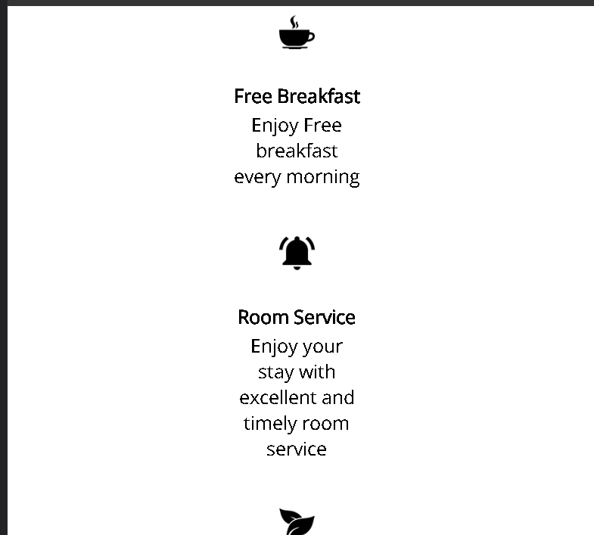

Рисунок 4.2 – Мобильная и планшетная версия подраздела элемента «Преимущества»

Посредством медиа запроса при ширине экрана 1300px и меньше навигационное меню прячется в бургер меню, которое для удобства расположена справа от логотипа: большинство людей держат свой смартфон в правой руке и нажимают на экран больший пальцем. Чтобы они не тянулись в другой конец экрана, тем самым перехватывая лишний раз телефон, было принято именно это решение.

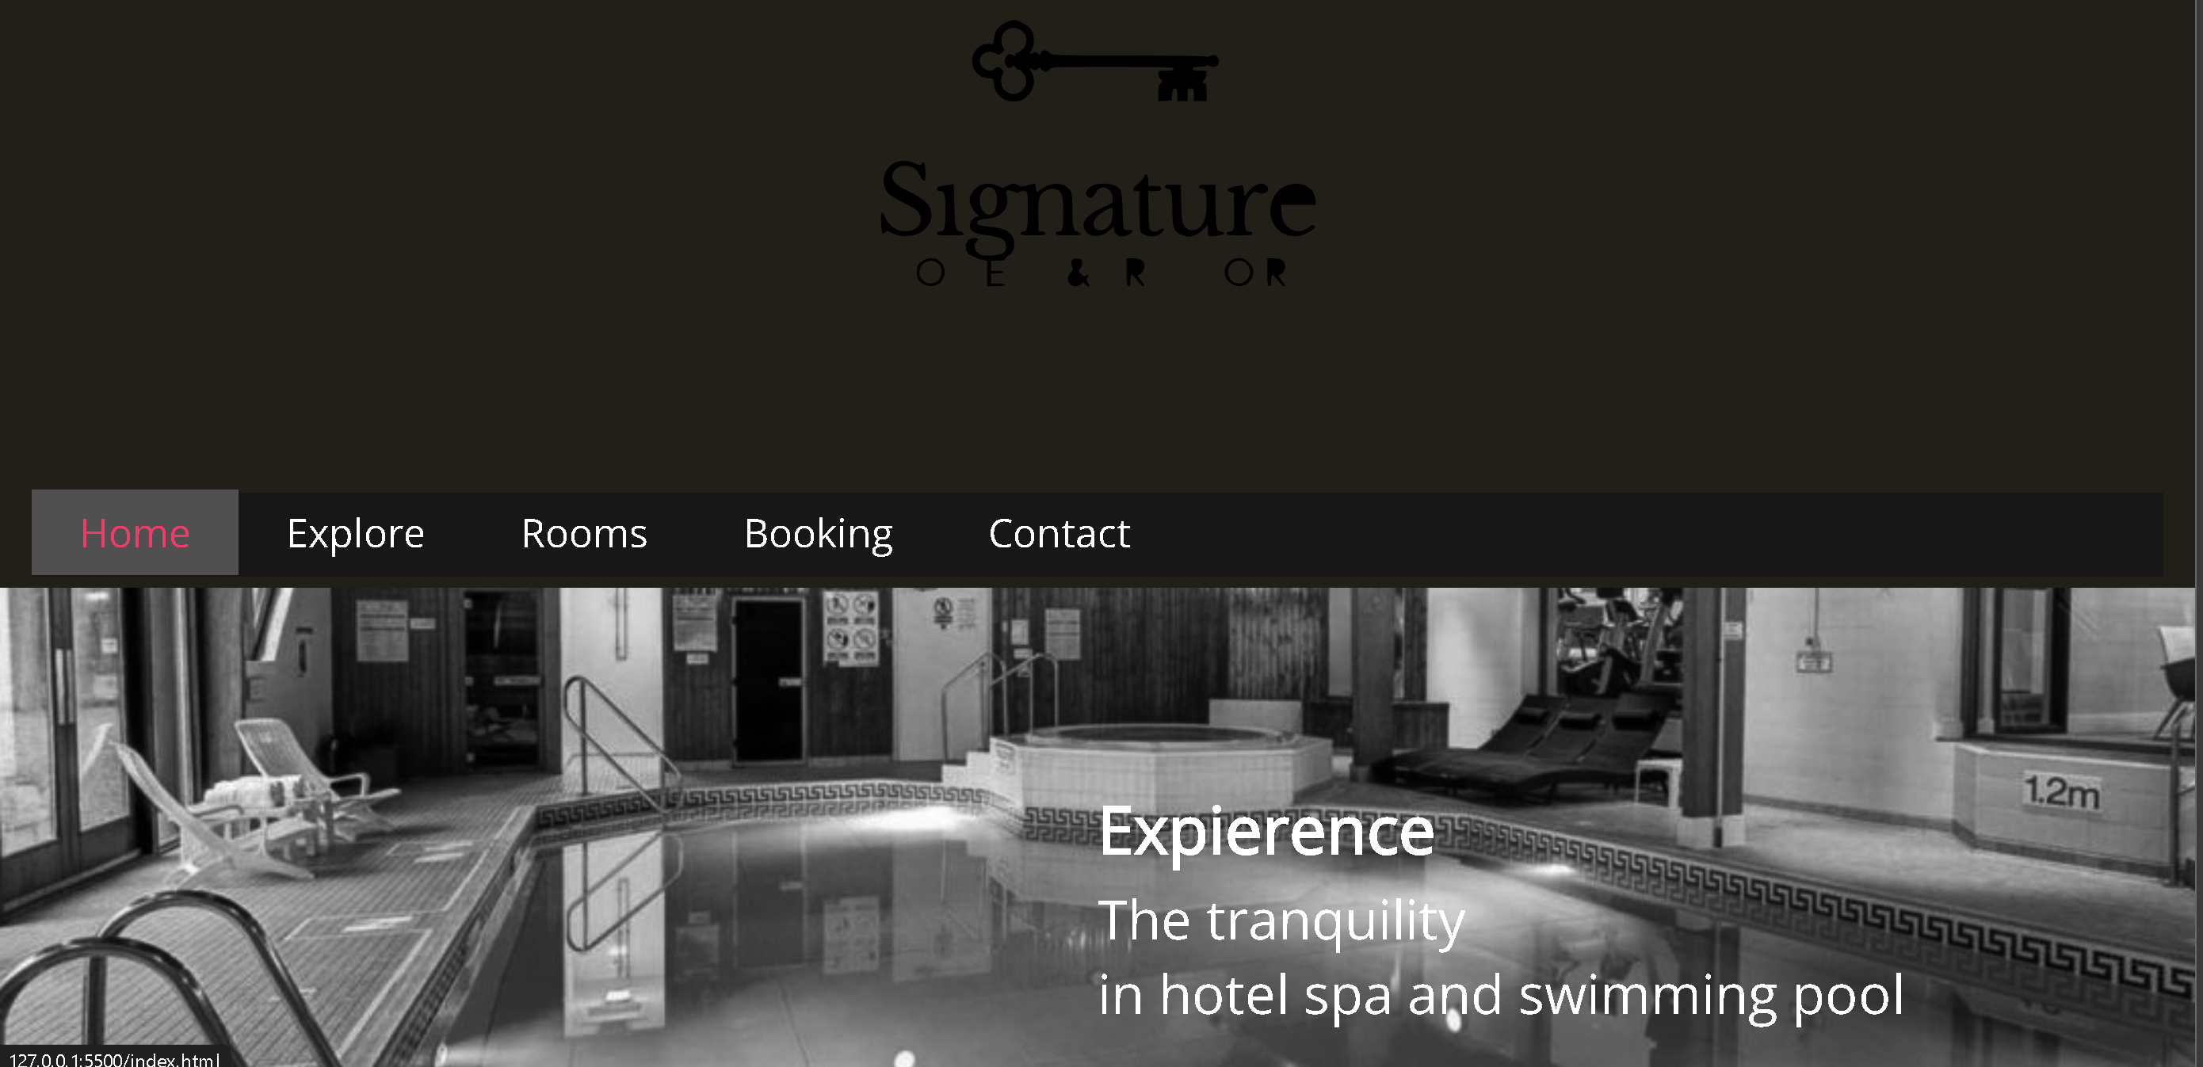

Рисунок 4.3 – Компьютерная версия главной страницы сайта

Фоновое изображение заведения находится в коде под шапкой сайта. Поэтому, чтобы сайт выглядел приятным глазу его перемести вверх за счет свойства margin-top.

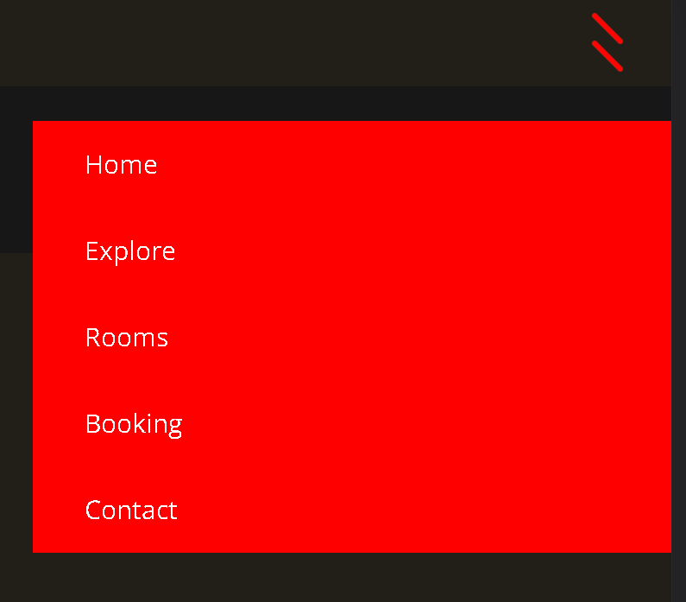

Рисунок 4.4 – Мобильная и планшетная версии главной страницы сайта

Стоит отметить, что на главной странице сайта, при переходе на мобильную и планшетную версию, по бокам обрезается фоновая картинка. Это было сделано для того, чтобы изображение было приятно глазу: при сжать оно становилось некрасивым.

## **4.2 Кроссбраузерность веб-сайта**

Сперва стоит разобраться, что же такое кроссбраузерность. Кроссбраузерность – это свойство веб-сайта отобраться и функционировать во всех популярный браузерах идентично. Кроссбраузерность – важный показатель как для поисковых систем, так и для пользовательской аудитории или различных веб-сайтов.

Зайдя на сайт Консорциума Всемирной паутины (W3C), я выяснил, что в топ-5 популярных в мире браузеров входят Google Chrome, Microsoft Edge, Mozilla Firefox, Safari и Opera. Однако на постсоветском пространстве также пользуется популярностью браузер от Yandex.

По итогу для теста я решил выбрать следующие браузеры: Microsoft Edge, Opera, Google Chrome и Yandex. Ниже на рисунке 4.5 представлены результаты тестов:

|  |  |
| --- | --- |
| а | б |
| в |  |
|  |  |

Рисунок 4.5 – Веб-сайт в браузерах: а – Microsoft Edge, б – Google Chrome, в – Internet Explorer

По итогам тестов можно сказать, что мой веб-сайта имеет кроссбраузерность и корректно отображает шрифты и анимации во всех популярных браузерах.

## **4.3 Руководство пользователя**

При попадании на главную страницу сайта с компьютера или ноутбука пользователь может увидеть навигационное меню, которое является главным инструментом перемещения на сайте. Ниже он может ознакомится с ассорциментом нашего отеля и контактной информацией. Между этими двумя разделами расположилась карусель изображений. Пользователь может нажимать на стрелочки или же на навигационные палочки, тем самым рассматривая номера заведения с разных ракурсов. Если же пользователь зайдет на сайт через планшет или телефон, меню будет скрыто в бургер меню. Функционал от этого никак не поменяется.

Перейдя в раздел «Контакты», пользователь может прочитать информацию о заведении и найти нас на гугл карте.

Кнопка «Бронирование» ссылается на раздел «Брони» на главной странице сайта, которая перебросит на форму заполнения брони.

Стоит отметить, что не в любое время пользователь сможет забронировать столик, потому что в коде присутствует массив, в котором прописаны уже забитые часы. После того, как пользователь получит уведомление о брони столика, время, на которое он заказал его, будет вбит в массив. После этого больше никто не сможет забронировать столик на данное время.

## **4.4 Выводы**

В данном разделе мы рассмотрели само понятие адаптивный дизайн веб-сайта. Было рассказано, за счет чего я достигал адаптивности, приведены наглядные примеры.

Было рассмотрено определение понятия кроссбраузерности сайта. Ниже были приведены изображения, согласно которым можно сделать вывод, что сайт получился кроссбраузерным.

Также было написано подробное руководство пользования сайтом, который, при желании, заказчик сможет разместить на сайте.

# **Заключение**

В результате был создан привлекательный веб-сайт с эстетически приятным интерфейсом, предоставляющий всю необходимую информацию для потенциальных посетителей. В соответствии с требованиями заказчика был реализован весь желаемый функционал веб-сайта. В рамках этого курсового проекта я ознакомился с фреймворком Bootstrap, который позволил мне легко создать карусель изображений. Я считаю его интересным и намерен продолжать использовать его в своей работе, чтобы экономить время. Кроме того, я получил опыт работы с форматом JSON, который не изучался в рамках данного курса. Изучив его, я убедился в его удобстве при работе с данными.  
После небольших изменений веб-сайт понравился заказчику и оставил о себе положительное впечатление. В разделе "Постановка задачи" мы тщательно изучили другие веб-сайты ресторанов, выделили их основные преимущества и описали выбор средств для реализации нашего продукта, основные преимущества которого были также подчеркнуты.  
В разделе "Макетирование веб-сайта" я объяснил причины выбора определенных шрифтов и стилей. Мы также описали разработку пользовательских элементов и спецэффектов. В конце проекта готовый продукт был протестирован на кроссбраузерность и адаптивность к различным устройствам.  
  
Вы можете найти репозиторий проекта на GitHub по следующей ссылке: [signaturebgtu/KYARkursovoi (github.com)](https://github.com/signaturebgtu/KYARkursovoi)

# **Использованные литературные источники**

1. **Киселенко Н. П.** HTML. Самое необходимое – Санкт-Петербург: БХВ-Петербург, 2008. – 352 с.
2. **Дакетт Д.** HTML и CSS. Разработка и дизайн веб-сайтов / Джон Дакетт; [пер. с англ. М. А. Райтмана]. – Москва: Эксмо, 2013. – 480 с.
3. **Дронов В. А.** HTML и CSS: 25 уроков для начинающих. – Санкт-Петербург: БХВ-Петербург, 2020. – 400 с.
4. **Дронов В. А.** JavaScript: 20 уроков для начинающих. – Санкт-Петербург: БХВ-Петербург, 2020. – 352 с.
5. Справочник по HTML / Html book, [Электронный ресурс]. – режим доступа: http://htmlbook.ru – Дата доступа: 27.04.2023.
6. Руководство по графическому редактору Figma, [Электронный ресурс]. – Режим доступа: https://vc.ru/design/184941-figma-vse-chto-vam-nuzhno-znat. Дата доступа: 27.04.2023.
7. Get started with Bootstrap, [Электронный ресурс]. – Режим доступа: https://getbootstrap.com/docs/5.3/getting-started/introduction/ – Дата доступа: 27.04.2023.
8. React. The library for web and native user interfaces, [Электронный ресурс]. – Режим доступа: https://react.dev – Дата доступа: 27.04.2023.
9. Современный учебник JavaScript, [Электронный ресурс]. – Режим доступа: https://learn.javascript.ru/ - Дата доступа: 27.04.203.

# **Приложение А Прототипы веб-страниц**

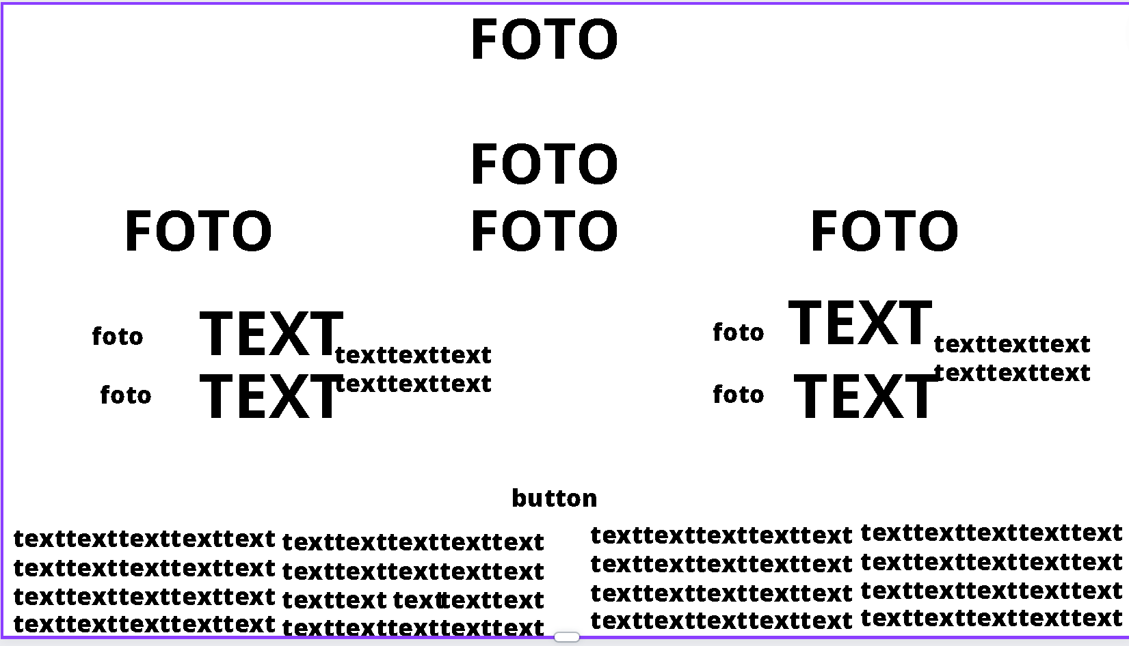

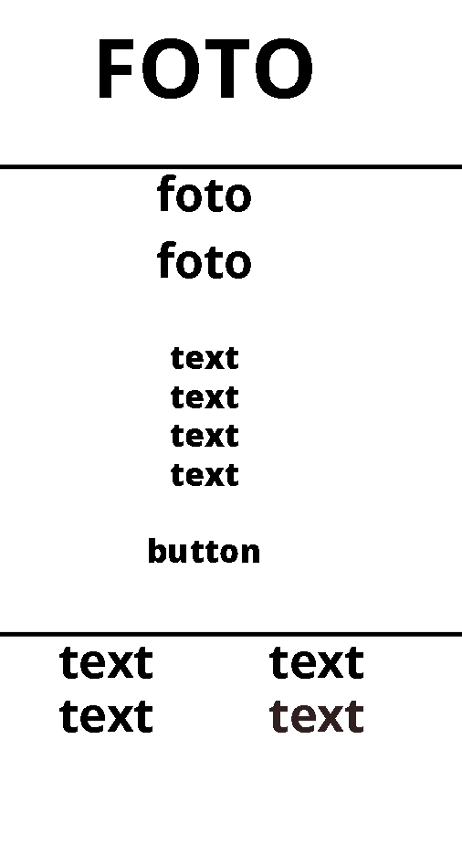

# **Приложение Б Макет страниц**

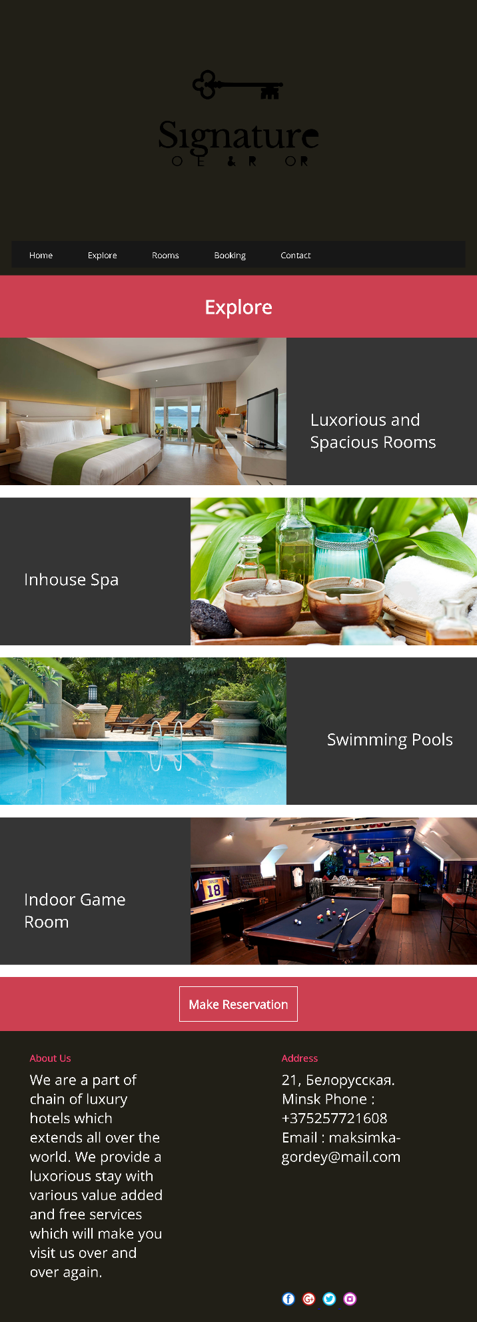

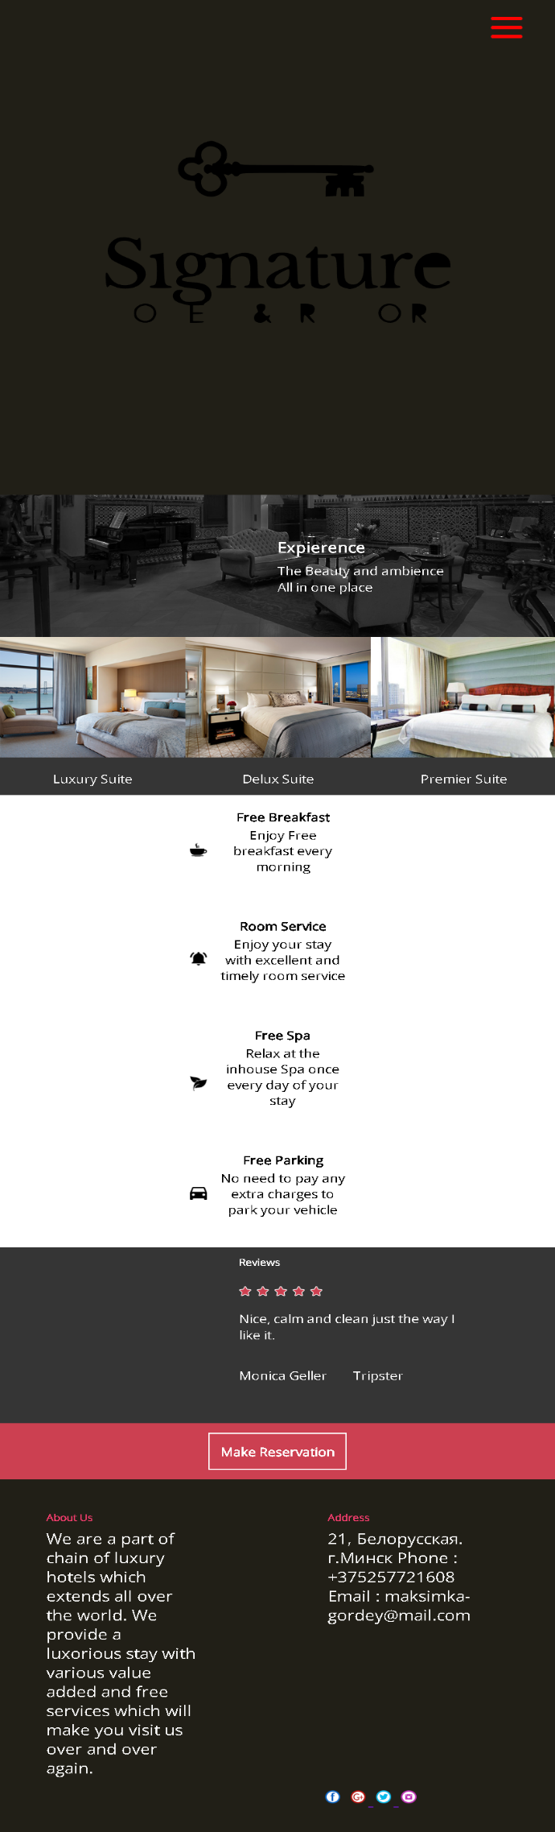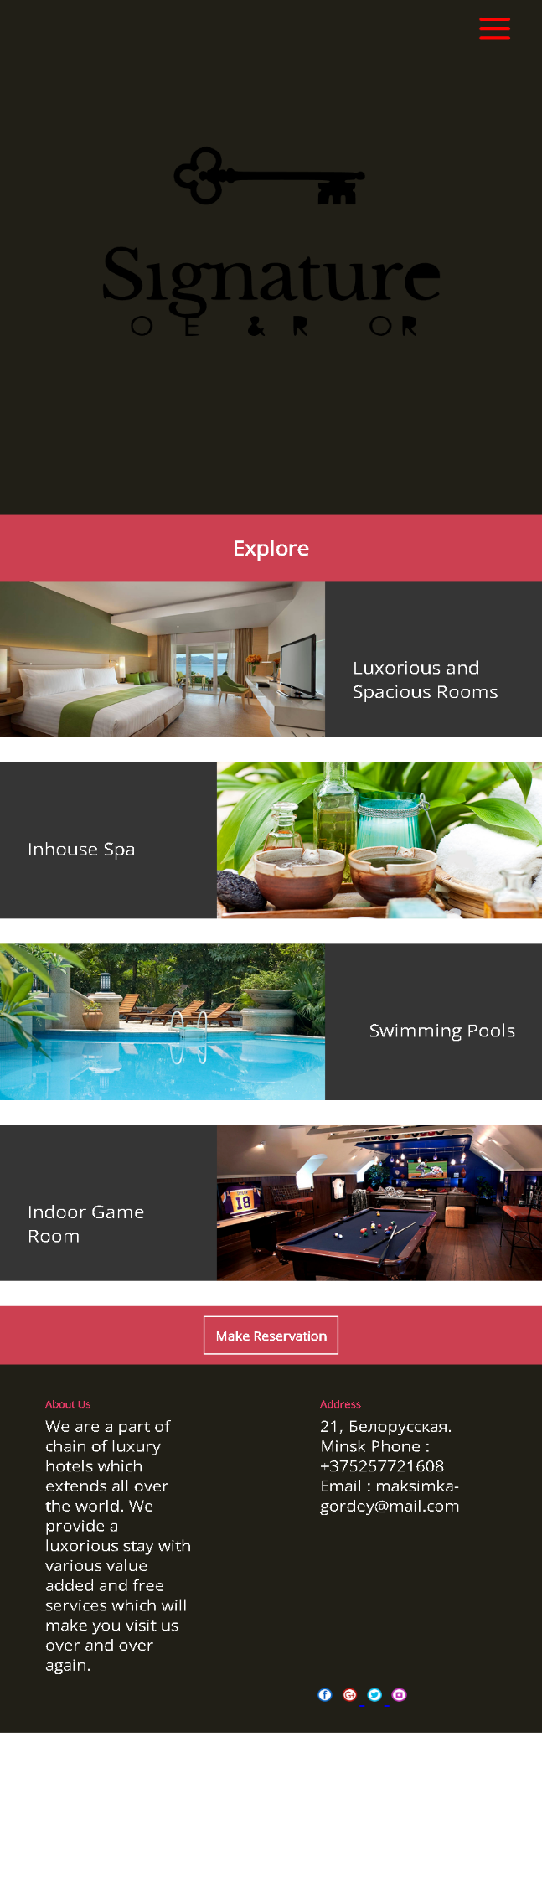

# **Приложение В Листинг HTML-документа**

Структура HTML-документа выполнена по стандарту HTML5. На рисунке 3.1 представлен листинг шапки сайта.

|  |  |
| --- | --- |
| |  | | --- | | <header class="tm-header">  <div style="display:flex; justify-content:center;" class="log"><svg>……</svg>  <img class="head" src="images/head.png">  <img class="head2" src="images/head.png">  </div>  <nav>  <div class="burger">  <div class="line"></div>  <div class="line"></div>  <div class="line"></div>  </div>  <ul class="ul1">  <li class="limenu"><a class="a1" href="index.html">Home</a></li>  <li class="limenu"><a class="a1" href="explore.html">Explore</a></li>  <li class="limenu"><a class="a1" href="rooms.html">Rooms</a></li>  <li class="limenu"><a class="a1" href="bb.html">Booking</a></li>  <li class="limenu"><a class="a1" href="contact.html">Contact</a></li>    </ul>  </nav>  </header> | |

Рисунок 3.1 – Листинг шапки сайта

В теге header располагается логотип сайта, который также выполнен с помощью SVG. Листинг смотреть в приложении 5.

Листинг подвала сайта представлен на рисунке 3.2:

|  |
| --- |
| <footer class="tm-footer">  <div class="tm-us">  <p class="bold">About Us</p>  <p>We are a part of chain of luxury hotels  which extends all over the world. We  provide a luxorious stay with various value  added and free services which will make  you visit us over and over again.</p>  </div>    <div class="tm-address">  <p class="bold">Address</p>  <p>21, Белорусская. г.Минск  Phone : +375257721608  Email : maksimka-gordey@mail.com</p>  </div>  <br/>  <div class="tm-media">  <a href="#"> <img src="images/fb.png"></a>  <a href="#"> <img src="images/G.png"> </a>  <a href="#"> <img src="images/twittr.png"> </a>  <a href="#"> <img src="images/insta.png"> </a>    </div>    <!-- <a href="#top"> <img class="tm-up" src="images/up.png"> </a>-->      </footer> |

Рисунок 3.2 – Листинг подвала сайта

Листинг основного содержимого тега head представлен на рисунке 3.3.

|  |  |
| --- | --- |
| |  | | --- | | <!DOCTYPE html>  <html lang="ru">  <head>  <meta charset="utf-8">  <title> Signature Hotel</title>  <script type="text/javascript" src="https://ajax.googleapis.com/ajax/libs/jquery/3.2.1/jquery.min.js"></script>  <script type="text/javascript" src="dist/slick.js"></script>  <script type="text/javascript" src="dist/jquery.scrollUp.js"></script>  <meta name="viewport" content="width=device-width, initial-scale=1">  <link rel="stylesheet" type="text/css" href="css/main.css">  <link rel="stylesheet" type="text/css" href="css/slick.css">  <!-- <link rel="stylesheet" type="text/css" href="css/slick-theme.css">-->  <script type="text/javascript" src="dist/demo.js"></script>  <link href="https://fonts.googleapis.com/css?family=Open+Sans" rel="stylesheet">  </head> | |

Рисунок 3.3 – Листинг тега head

Листинг содержимого основной страницы сайта представлен на рисунке 3.3.

|  |  |
| --- | --- |
| |  | | --- | | <section class="tm-imgslider">      <div class="slider single">  <div><div class="tm-slider"><img class="tm-sliderimage" src="images/main_slider11.png" alt="Majestic Hotel">  <div class="tm-slidertext">  <p class="bold"> Expierence</p>  <p class="simple">The Beauty and ambience </p>  <p class="simple">All in one place </p></div>  </div></div>  <div><div class="tm-slider"><img class="tm-sliderimage" src="images/main_slider12.png" alt="Majestic Hotel">  <div class="tm-slidertext">  <p class="bold"> Expierence</p>  <p class="simple">The tranquility </p>  <p class="simple">in hotel spa and swimming pool </p></div>  </div></div>  <div><div class="tm-slider"><img class="tm-sliderimage" src="images/main_slider13.png" alt="Majestic Hotel">  <div class="tm-slidertext">  <p class="bold"> Expierence</p>  <p class="simple">The luxorious interiors </p>  <p class="simple">in every hotel room </p></div>  </div></div>  <div><div class="tm-slider"><img class="tm-sliderimage" src="images/main_slider14.png" alt="Majestic Hotel">  <div class="tm-slidertext">  <p class="bold"> Expirence</p>  <p class="simple">The mesmerizing beach view </p>  <p class="simple">from your room's balcony</p></div>  </div></div>    </div>  <img src="images/back.png" class="left">  <img src="images/next.png" class="right">  </section>        <section class="slider room flex">    <div class="tm-rooms">  <img src="images/luxury.png">  <a href="rooms.html"> <p class="s">Luxury Suite</p> </a>  </div>  <div class="tm-rooms">  <img src="images/delux.png">  <a href="rooms.html"> <p class="s">Delux Suite</p></a>  </div>  <div class="tm-rooms">  <img src="images/premier.png">  <a href="rooms.html"> <p>Premier Suite</p></a>  </div>  <div class="tm-rooms">  <img src="images/luxuryroom.png">  <a href="rooms.html"> <p class="s">Luxury Room</p> </a>  </div>  <div class="tm-rooms">  <img src="images/deluxroom.png">  <a href="rooms.html"> <p>Delux Room</p></a>  </div>  <div class="tm-rooms">  <img src="images/premiumroom.png">  <a href="rooms.html"> <p>Premier Room</p></a>  </div>      </section>          <section class="tm-servicesection">  <div class="tm-service">  <img class="tm-serimage" src="images/bell.png">  <div>  <p class="b">Room Service</p>  <p> Enjoy your stay with excellent and timely room service </p> </div>  </div>  <div class="tm-service">  <img class="tm-serimage" src="images/coffee.png">  <div>  <p class="b">Free Breakfast</p>  <p> Enjoy Free breakfast every morning</p> </div>  </div>  </section>  <section class="tm-servicesection">  <div class="tm-service">  <img class="tm-serimage" src="images/car-front.png">  <div>  <p class="b">Free Parking</p>  <p> No need to pay any extra charges to park your vehicle </p> </div>  </div>  <div class="tm-service">  <img class="tm-serimage" src="images/spa.png">  <div>  <p class="b">Free Spa</p>  <p> Relax at the inhouse Spa once every day of your stay </p> </div>  </div>  </section>            <section class="tm-reviewsection">    <div class="tm-review ">  <div class="slider review">  <div class="tm-revcon">  <p class="b"> Reviews</p>  <div class="tm-stars">  <img src="images/star.png">  <img src="images/star.png">  <img src="images/star.png">  <img src="images/star.png">  <img src="images/star.png">  </div>  <div class="tm-rev">  <p> Great hotel, I am recommending it to everyone. Wished i had stayed few more days there.</p> <br/>  <p> Rachel Green &nbsp&nbsp&nbsp&nbsp&nbsp&nbsp Tripster</p> </div>    </div>    <div class="tm-revcon">  <p class="b"> Reviews</p>  <div class="tm-stars">  <img src="images/star.png">  <img src="images/star.png">  <img src="images/star.png">  <img src="images/star.png">  <img src="images/star.png">  </div>  <div class="tm-rev">  <p> Nice hotel, I had a wonderful expeirence and there are plenty of amenities. </p> <br/>  <p> Ross Geller &nbsp&nbsp&nbsp&nbsp&nbsp&nbsp Visitor</p> </div>    </div>      <div class="tm-revcon">  <p class="b"> Reviews</p>  <div class="tm-stars">  <img src="images/star.png">  <img src="images/star.png">  <img src="images/star.png">  <img src="images/star.png">  <img src="images/star.png">  </div>  <div class="tm-rev">  <p> Great hotel, Great food enough said. </p> <br/>  <p> Joey Tribiani &nbsp&nbsp&nbsp&nbsp&nbsp&nbsp Actor</p> </div>    </div>      <div class="tm-revcon">  <p class="b"> Reviews</p>  <div class="tm-stars">  <img src="images/star.png">  <img src="images/star.png">  <img src="images/star.png">  <img src="images/star.png">  <img src="images/star.png">  </div>  <div class="tm-rev">  <p> Very nice hotel enjoyed the spa and as a masseuse I recommend it. </p> <br/>  <p> Pheobe Buffay &nbsp&nbsp&nbsp&nbsp&nbsp&nbsp Traveller</p> </div>    </div>    <div class="tm-revcon">  <p class="b"> Reviews</p>  <div class="tm-stars">  <img src="images/star.png">  <img src="images/star.png">  <img src="images/star.png">  <img src="images/star.png">  <img src="images/star.png">  </div>  <div class="tm-rev">  <p> Nice, calm and clean just the way I like it. </p> <br/>  <p> Monica Geller &nbsp&nbsp&nbsp&nbsp&nbsp&nbsp Tripster</p> </div>    </div>    <div class="tm-revcon">  <p class="b"> Reviews</p>  <div class="tm-stars">  <img src="images/star.png">  <img src="images/star.png">  <img src="images/star.png">  <img src="images/star.png">  <img src="images/star.png">  </div>  <div class="tm-rev">  <p> Knock knock whose there ? ... a satisfied customer. </p> <br/>  <p> Chandler Bing &nbsp&nbsp&nbsp&nbsp&nbsp&nbsp Visitor</p> </div>    </div>    </div>    </div>  </section> | |

Рисунок 3.4 – Листинг основной страницы сайта

Листинг раздела «» представлен на рисунке 3.5.

|  |  |
| --- | --- |
| |  | | --- | | <section class="tm-main">  <p>Contact</p>  </section>        <section class="tm-booking">    <form>  <div class="tm-form1">  <input type="text" name="name" placeholder="Name">  <input type="email" name="email" placeholder="E-mail">  <textarea placeholder="Your message..." rows="4" ></textarea>    <input type="submit" id="sub2" value="Send">  </div>  </form>    <div class="vertical-line"> </div>    <div class="tm-form2">  <div class="tm-cl">  <p class="here">We are situated over here</p><img id="place" src="images/placeholder.png">  <div class="map-responsive">  <iframe src="https://www.google.com/maps/embed?pb=!1m18!1m12!1m3!1d2351.388626478123!2d27.562621525739402!3d53.88929620000002!2m3!1f0!2f0!3f0!3m2!1i1024!2i768!4f13.1!3m3!1m2!1s0x46dbcfd081481973%3A0x6a4c79754a293588!2z0YPQuy4g0JHQtdC70L7RgNGD0YHRgdC60LDRjywg0JzQuNC90YHQug!5e0!3m2!1sru!2sby!4v1683741190128!5m2!1sru!2sby" max-width="100%" width="300vw" height="300vw" style="border:0;" allowfullscreen="" loading="lazy" referrerpolicy="no-referrer-when-downgrade"></iframe>  </div>    </div>  </div>    </section> | |

Рисунок 3.5 – Листинг раздела «О нас»

Листинг раздела «Бронь» представлен на рисунке 3.6.

|  |  |
| --- | --- |
| |  | | --- | | <section class="tm-main">  <p>Booking</p>  </section>        <section class="tm-booking">    <form>  <div class="tm-form1">  <input type="text" name="name" placeholder="Name">  <input type="email" name="email" placeholder="E-mail">  <label for="rooms" id="inlinelable">Rooms</label>  <select name="Rooms" id="rooms">  <option value="luxurys">Luxury Suite</option>  <option value="deluxs">Delux Suite</option>  <option value="premiers">Premier Suite</option>  <option value="Luxuryr">Luxury Room</option>  <option value="deluxs">Delux Room</option>  <option value="premierr">Premier Room</option>  </select>            <div class="tm-num1" id="handleCounter1">  <label for="number1" >Number of Rooms</label><br/>  <button type="button" class="counter-minus btn btn-primary">- </button>  <input type="text" name="number1" id="number1" value="1">  <button type="button" class="counter-plus btn btn-primary">+ </button>  </div>  <div class="tm-num2" id="handleCounter2">  <label for="number2">Number of Guests</label><br/>  <button type="button" class="counter-minus btn btn-primary">-</button>  <input type="text" name="number2" id="number2" value="1">  <button type="button" class="counter-plus btn btn-primary">+</button>  </div>            </div>    <div class="vertical-line"> </div>    <div class="tm-form2">  <div class="tm-cl">  <label for="date1" class="arrival">Visiting Dates from Arrival to Departure</label>  <input type="text" name="date1" class="range" readonly="readonly">    <input type="submit" id="sub" value="Proceed">  </div>  </div>  </form>  </section> | |

Рисунок 3.6 – Листинг раздела «Бронь»

# **Приложение Г Листинг CSS**

Листинг стилей для шапки, подвала и бургер меню сайта представлены на рисунке 4.1.

|  |
| --- |
| .burger {  display: none;  }    .burger .line {  width: 24%;  height: 10%;  background-color: #ff0000;  margin: 5px;  border-radius: 3px;  }    @media screen and (max-width: 785px) {  .ul1 {  display: none;  position: absolute;  top: 50px;  left: 0;  width: 100%;  background-color: #171717;  padding: 20px;  }    .limenu {  width: 100%;  float: none;  background-color: #ff0000;  }    .burger {  display: block;  position: absolute;  top: 10px;  right: 20px;  cursor: pointer;  background-color: transparent;  }    .burger .line {  width: 24px;  height: 3px;  background-color: #ff0303;  margin: 5px;  border-radius: 3px;  transition: all 0.3s ease;  }    .limenu:hover > ul {  display: none;  }    .burger.active .line:nth-child(1),  .burger.active .line:nth-child(3) {  transform: rotate(45deg);  background-color: #ff0303;  }    .burger.active .line:nth-child(2) {  background-color: #ff0303;  opacity: 0;  }    .burger.active .line:nth-child(4) {  transform: rotate(-45deg);  background-color: #ff0303;  }    .burger.active + .ul1 {  display: block;  }  } |

Рисунок 4.1 – Листинг стилей для шапки, подвала и бургер меню сайта

Листинг стилей для основной страницы сайта и раздела «Бронь» на рисунке 4.2.

|  |
| --- |
| .tm-address{  display: inline-table;  max-width: 30%;  width: 30%;  margin: 2% 0 2% 25%  }  .tm-us .bold, .tm-address .bold{  color: #ec3c6a;  font-size: 2vw;  font-weight: 700;  padding-bottom: 4%;  }  .tm-us p, .tm-address p{  color: #fff;  font-size: 3vw;  }  .tm-media{  display: inline;  margin: 0 0 0 59%;    }  .tm-media img{  margin: 0.5%;  width: 3%;  height: auto;    }  .tm-up  {  position: absolute;  top: 20%;  right: 3%;  width: 3%;  height: auto;    }  .tm-review:focus{  outline: none;  }  .tm-revcon:focus{  outline: none;  }  /* Explore page */  .tm-main{  background: #cc4151;  padding: 2%;  }  .tm-main p{  display: table;  max-width: 30%;  margin: 0 auto;  font-size: 4vw;  padding: 2%;  color: #fff;  font-weight: 700;  }  /* Explore sections */  .tm-exp1, .tm-exp2{  background: #353535;    }  .tm-exp1::after{  content:" ";  display: block;  clear: both;  }  .tm-exp2::after{  content:" ";  display: block;  clear: both;  }  .tm-exp1 p{  float: right;  padding-right: 5%;  padding-top: 15%;  max-width: 30%;  font-size: 3.5vw;  color: #fff;  }  .tm-exp2 p{  float: left;  padding-left: 5%;  padding-top: 15%;  max-width: 30%;  font-size: 3.5vw;  color: #fff;  }  .tm-exp1 img{  display: block;  float: left;  max-width: 60%;  width: 60%;  height: auto;    }  .tm-exp2 img{  display: block;  float: right;  max-width: 60%;  width: 60%;  height: auto;    }  .tm-expsection::after{  content: ".";  font-size: xx-small;  visibility: hidden;  }  /* rooms page */  .tm-roomsection{  display: flex;  }  .tm-room1{  max-width: 33.33333%;  width: 33.333333%;  background: #353535;    display: inline-block;  margin: 0px;  position: relative;  }  .tm-room1 p{  font-size: 2.5vw;  color: #fff;  text-align: center;  padding: 5%;  z-index: 2;  position: relative;  }  .tm-roomimage{  max-width: 100%;  width: 100%;  }  .tm-trans{  display: inline-block;  position: absolute;  top: 78%; /*78*/  color: #fff;  max-width: 100%;  width: 100%;  height: 0%; /*0*/  background: rgba(53, 53, 53,0.7);  opacity: 0; /*0*/  }  .tm-trans p{  font-size: 1.8vw;  }  .tm-trans div{  display: inline-table;  width: 40%;  max-width: 40%;  margin: 2%;  }  .tm-trans div .bold{  color: #ff8d9a;  }  .tm-room1:hover .tm-trans{    top:30%;    transition: top 1s, opacity 1s, height 1s;  opacity: 1;  height: 50%;  z-index: 1;  }  /* booking */  .tm-booking  {  background: #353535;  position: relative;    }  .tm-form1, .tm-form2{    padding: 2% 5%;    }  div.vertical-line{  width: 0.15%;  background-color: #ec3d68;  height: 90%;  position: absolute;  top: 6%;  left: 50%;  }  .tm-form1{  float:left;  /*  max-width: 39.5%;  width: 39.5%;  */    max-width: 40%;  width: 40%;      }  .tm-form2{  float:right;  /*  max-width: 39.5%;  width: 39.5%;  */      max-width: 40%;  width: 40%;    }  @media screen and (max-width: 768px) {  .tm-booking {  display: flex;  flex-direction: column;  align-items: center;  }  .tm-form1 {  width: 100%;  max-width: 400px; /* Примерная максимальная ширина формы */  margin-left: auto;  margin-right: auto;  }          .vertical-line {  display: none;  }  }  @media screen and (max-width: 470px) {    .tm-form2 {  max-width:100% ;  width: 100%;  } |

Рисунок 4.2 – Листинг стилей для основной страницы сайта и раздела «Бронь столика»

# **Приложение Д Листинг JSON файлов**

Листинг стилей для шапки, подвала и бургер меню сайта представлены на рисунке 4.1.

|  |
| --- |
| {  "rooms": [  {  "Room": "Luxury Suite",  "bed": "2 Bed",  "price": "$ 1999.99"  },  {  "Room": "Delux Suite",  "bed": "2 Bed",  "price": "$ 1599.99"  },  {  "Room": "Premier Suite",  "bed": "2 Bed",  "price": "$ 1299.99"  },  {  "Room": "Luxury Room",  "bed": "2 Bed",  "price": "$ 999.99"  },  {  "Room": "Delux Room",  "bed": "2 Bed",  "price": "$ 599.99"  },  {  "Room": "Premier Room",  "bed": "1 Bed",  "price": "$ 399.99"  }  ]  } |

Рисунок 5.1 – Листинг JSON файлов

# **Приложение Е Листинг SVG**

Листинг логотипа ресторана представлен на рисунке 6.1.

|  |  |
| --- | --- |
| |  | | --- | | <svg version="1.0" xmlns="http://www.w3.org/2000/svg"  width="550.000000pt" height="300.000000pt" viewBox="0 0 500.000000 500.000000"  preserveAspectRatio="xMidYMid meet">  <metadata>  Created by potrace 1.16, written by Peter Selinger 2001-2019  </metadata>  <g transform="translate(0.000000,500.000000) scale(0.100000,-0.100000)"  fill="#000000" stroke="none">  <path d="M1770 3708 c-56 -29 -81 -64 -87 -122 l-6 -46 -43 0 c-127 0 -171  -183 -61 -250 18 -11 49 -20 70 -20 35 0 37 -2 37 -30 0 -133 165 -205 262  -113 58 54 72 121 39 186 -21 40 -20 42 10 26 16 -8 25 -7 38 5 15 14 18 13  29 -4 16 -26 48 -26 64 0 13 20 24 20 495 20 423 0 483 -2 483 -15 0 -12 -13  -15 -60 -15 -60 0 -60 0 -60 -29 0 -16 6 -31 15 -35 8 -3 15 -12 15 -20 0 -7  -7 -16 -15 -20 -11 -4 -15 -22 -15 -71 l0 -66 53 3 52 3 3 48 c3 39 6 47 23  47 16 0 19 -7 19 -50 l0 -50 40 0 40 0 0 50 c0 47 2 50 25 50 23 0 25 -3 25  -50 l0 -50 50 0 50 0 0 70 c0 56 -3 70 -15 70 -8 0 -15 6 -15 14 0 8 7 16 15  20 9 3 15 18 15 36 0 30 0 30 -55 30 -42 0 -55 3 -55 15 0 12 13 15 55 15 36  0 55 4 55 12 0 9 3 9 12 0 17 -17 63 -15 78 2 16 21 9 56 -15 72 -17 11 -25  11 -48 -1 -15 -7 -27 -10 -27 -4 0 5 -237 9 -613 9 -601 0 -612 0 -625 20 -17  27 -62 27 -69 0 -5 -19 -7 -20 -23 -5 -14 13 -23 14 -39 6 -30 -16 -31 -14 -9  27 24 46 20 121 -9 160 -23 32 -97 72 -133 72 -14 0 -46 -10 -70 -22z m115  -53 c61 -29 73 -103 26 -154 -16 -17 -36 -31 -45 -31 -9 0 -16 -8 -16 -17 0  -13 -3 -14 -12 -5 -7 7 -20 12 -29 12 -39 0 -56 -67 -25 -98 14 -14 19 -15 38  -3 18 11 22 11 30 -3 5 -9 15 -16 22 -16 20 0 55 -43 62 -77 8 -42 -19 -91  -62 -109 -42 -17 -75 -10 -109 23 -28 29 -34 88 -13 123 10 15 9 23 -6 39 -23  25 -39 26 -56 6 -33 -40 -120 4 -120 61 0 60 75 95 127 59 19 -13 23 -13 47 6  24 19 25 22 11 42 -20 29 -19 87 3 113 36 45 74 53 127 29z"/>  <path d="M905 2606 c-95 -41 -125 -174 -55 -245 16 -16 73 -50 126 -76 68 -34  101 -56 115 -79 50 -79 -26 -158 -137 -141 -55 8 -101 45 -126 102 -30 67 -41  55 -36 -37 5 -87 11 -103 31 -76 12 17 15 16 58 -6 62 -32 157 -32 219 3 51  28 90 87 90 137 0 81 -42 123 -202 200 -69 34 -108 71 -108 103 0 59 51 95  121 86 47 -6 74 -27 100 -79 31 -61 44 -49 41 37 -3 73 -12 91 -30 60 -7 -14  -13 -13 -53 4 -51 24 -111 26 -154 7z"/>  <path d="M2865 2490 c-4 -11 -24 -34 -46 -52 -45 -36 -50 -58 -14 -58 l25 0 0  -151 c0 -83 4 -159 10 -169 13 -25 73 -43 114 -36 38 7 84 50 66 61 -6 4 -19  0 -29 -9 -20 -18 -48 -20 -71 -6 -12 7 -16 39 -18 160 l-3 150 50 0 c44 0 51  3 51 20 0 17 -7 20 -50 20 l-50 0 0 45 c0 48 -23 64 -35 25z"/>  <path d="M1320 2428 c-25 -4 -55 -10 -67 -13 -30 -7 -30 -35 0 -35 42 0 47  -16 47 -156 0 -141 -7 -164 -51 -164 -10 0 -19 -7 -19 -15 0 -12 19 -15 111  -15 84 0 110 3 107 13 -3 6 -14 13 -26 15 -41 6 -46 26 -52 206 l-5 172 -45  -8z"/>  <path d="M1574 2426 c-35 -16 -72 -58 -81 -94 -9 -36 14 -98 47 -125 l29 -25  -24 -6 c-33 -8 -59 -49 -51 -81 10 -38 42 -53 141 -65 107 -13 139 -31 143  -82 5 -54 -23 -72 -117 -76 -66 -3 -80 -1 -103 18 -31 24 -38 69 -13 90 24 20  18 30 -19 30 -58 0 -86 -67 -51 -117 14 -20 69 -45 128 -57 l27 -6 0 -100 0  -100 70 0 c40 0 70 4 70 10 0 6 -25 10 -55 10 l-55 0 0 40 0 40 50 0 c28 0 50  5 50 10 0 6 -22 10 -50 10 l-50 0 0 40 0 40 55 0 c37 0 55 4 55 13 0 6 13 19  29 29 53 29 60 120 14 170 -28 31 -63 45 -128 52 -125 14 -135 17 -135 36 0  19 11 23 102 35 97 13 155 88 132 175 -10 35 -9 40 7 45 10 3 31 -1 47 -9 24  -13 32 -13 48 -2 12 9 27 11 42 5 21 -8 22 -12 22 -152 0 -148 -5 -167 -42  -167 -10 0 -18 -7 -18 -15 0 -12 18 -15 100 -15 80 0 100 3 100 14 0 9 -12 16  -27 18 l-28 3 -3 120 c-4 137 8 173 63 199 39 19 56 20 89 5 36 -17 46 -57 46  -188 0 -121 -6 -141 -42 -141 -10 0 -18 -7 -18 -15 0 -12 18 -15 101 -15 75 0  100 3 97 12 -3 7 -15 15 -29 18 -31 8 -36 33 -38 186 -1 105 -4 125 -21 147  -44 56 -146 59 -219 7 l-40 -30 -7 35 c-3 19 -7 35 -8 35 0 0 -25 -7 -55 -15  -47 -12 -57 -12 -75 1 -28 19 -53 18 -91 -6 -32 -19 -32 -19 -70 0 -45 23 -97  25 -141 6z m111 -36 c23 -25 31 -98 15 -144 -32 -97 -130 -51 -130 60 0 84 69  135 115 84z"/>  <path d="M2476 2430 c-60 -18 -89 -77 -48 -99 24 -13 42 0 61 41 34 71 131 34  131 -50 0 -37 -1 -39 -57 -62 -149 -60 -205 -130 -158 -197 38 -54 131 -50  192 9 31 30 33 31 33 10 0 -37 37 -65 77 -59 36 6 76 34 68 47 -2 4 -18 5 -34  2 -38 -5 -39 0 -44 168 -2 76 -8 134 -16 148 -24 45 -126 65 -205 42z m142  -240 c-3 -49 -9 -65 -33 -90 -30 -31 -62 -38 -96 -20 -30 16 -25 70 9 102 26  25 98 67 116 68 4 0 6 -27 4 -60z"/>  <path d="M3742 2423 c-19 -9 -44 -32 -57 -51 l-23 -34 -7 46 c-6 40 -10 45  -29 41 -11 -3 -39 -9 -61 -13 -45 -9 -54 -33 -15 -42 l25 -6 3 -138 c3 -144  -2 -166 -39 -166 -11 0 -19 -7 -19 -15 0 -12 18 -15 100 -15 82 0 100 3 100  15 0 8 -8 15 -18 15 -33 0 -42 21 -42 105 0 100 14 150 51 187 24 25 32 27 49  18 52 -28 111 11 76 49 -23 25 -50 26 -94 4z"/>  <path d="M3995 2425 c-134 -48 -177 -243 -76 -344 69 -69 167 -76 256 -20 39  25 45 32 35 44 -11 13 -16 11 -41 -10 -43 -35 -95 -43 -138 -19 -53 29 -74 65  -79 134 l-4 60 136 0 136 0 0 31 c0 106 -108 165 -225 124z"/>  <path d="M3030 2415 c0 -8 9 -15 20 -15 32 0 40 -32 40 -160 0 -149 11 -180  69 -203 23 -10 50 -17 62 -17 34 0 88 28 119 62 l30 32 0 -41 c0 -23 4 -44 8  -47 17 -10 122 7 122 20 0 7 -12 14 -27 16 -25 3 -29 8 -35 48 -3 25 -7 107  -7 183 l-1 137 -65 0 c-51 0 -65 -3 -65 -15 0 -8 8 -15 18 -15 35 0 42 -21 42  -119 0 -108 -20 -167 -63 -196 -37 -24 -86 -16 -111 18 -19 25 -21 45 -25 178  l-3 149 -64 0 c-50 0 -64 -3 -64 -15z"/>  <path d="M1108 1821 c-29 -26 -33 -35 -33 -81 0 -46 4 -55 33 -81 52 -46 142  -34 169 23 20 41 22 56 12 92 -22 78 -118 103 -181 47z m136 -16 c19 -18 26  -34 26 -62 -1 -82 -85 -122 -147 -69 -61 53 -21 156 61 156 21 0 43 -9 60 -25z"/>  <path d="M2300 1835 c-11 -13 -11 -23 -2 -48 10 -26 10 -34 -1 -42 -26 -19  -38 -52 -28 -78 15 -40 70 -50 104 -20 18 17 19 17 28 0 6 -9 17 -17 26 -17  14 0 13 3 -2 26 -13 20 -14 28 -4 40 15 18 4 31 -14 16 -11 -9 -19 -6 -37 13  -22 24 -23 26 -6 44 10 11 16 31 14 48 -2 23 -8 29 -34 31 -19 2 -36 -3 -44  -13z"/>  <path d="M2730 1740 c0 -91 3 -110 15 -110 11 0 15 12 15 45 0 25 4 45 10 45  5 0 24 -20 42 -45 18 -24 39 -44 46 -45 18 0 15 8 -19 51 -20 26 -26 39 -16  39 23 0 47 34 47 68 0 41 -31 62 -92 62 l-48 0 0 -110z"/>  <path d="M3548 1830 c-88 -69 -38 -200 75 -200 65 0 119 71 103 136 -4 15 -20  39 -36 55 -36 36 -103 40 -142 9z m114 -11 c11 -6 26 -26 34 -46 14 -31 13  -38 -3 -71 -43 -86 -163 -57 -163 38 0 71 69 113 132 79z"/>  <path d="M3840 1740 c0 -91 3 -110 15 -110 11 0 15 12 15 45 0 25 4 45 10 45  5 0 24 -20 42 -45 18 -24 39 -44 46 -45 18 0 15 8 -19 51 -20 26 -26 39 -16  39 23 0 47 34 47 68 0 41 -31 62 -92 62 l-48 0 0 -110z"/>  </g>  </svg> | |

Рисунок 6.1 – Листинг логотипа ресторана «Naasz»

# **Приложение Ж Листинг JavaScrpit**

JavaScpit файл, который отвечает за отрисовку продуктов в разделе «Меню» представлен на рисунке 7.1

|  |  |
| --- | --- |
| |  | | --- | | fetch("data.json")  .then((response) => response.json())  .then((data) => {  function show() {  return (  <div className="products">  {data.map((d) => (  <div className="card">  <span id="name">{d.name}</span> <br />  <div className="price">  <div>  <img src="../img/price-tag.png" id="price" />  </div>  <div id="current">{d.price}</div> <br />  </div>  <img src={d.src} id="photo" />  <div id="composition">{d.composition}</div>  </div>  ))}  </div>  );  }  ReactDOM.render(show(), document.getElementById("root"));  }); | |

Рисунок 7.1 – Листинг файла nav.js

JavaScpit файл, который отвечает за скролл представлен на рисунке 7.2.

|  |  |
| --- | --- |
| |  | | --- | | (function ($, window, document) {  'use strict';  // Main function  $.fn.scrollUp = function (options) {  // Ensure that only one scrollUp exists  if (!$.data(document.body, 'scrollUp')) {  $.data(document.body, 'scrollUp', true);  $.fn.scrollUp.init(options);  }  };  // Init  $.fn.scrollUp.init = function (options) {  // Define vars  var o = $.fn.scrollUp.settings = $.extend({}, $.fn.scrollUp.defaults, options),  triggerVisible = false,  animIn, animOut, animSpeed, scrollDis, scrollEvent, scrollTarget, $self;  // Create element  if (o.scrollTrigger) {  $self = $(o.scrollTrigger);  } else {  $self = $('<a/>', {  id: o.scrollName,  href: '#top'  });  }  // Set scrollTitle if there is one  if (o.scrollTitle) {  $self.attr('title', o.scrollTitle);  }  $self.appendTo('body');  // If not using an image display text  if (!(o.scrollImg || o.scrollTrigger)) {  $self.html(o.scrollText);  }  // Minimum CSS to make the magic happen  $self.css({  display: 'none',  position: 'fixed',  zIndex: o.zIndex  });  // Active point overlay  if (o.activeOverlay) {  $('<div/>', {  id: o.scrollName + '-active'  }).css({  position: 'absolute',  'top': o.scrollDistance + 'px',  width: '100%',  borderTop: '1px dotted' + o.activeOverlay,  zIndex: o.zIndex  }).appendTo('body');  }  // Switch animation type  switch (o.animation) {  case 'fade':  animIn = 'fadeIn';  animOut = 'fadeOut';  animSpeed = o.animationSpeed;  break;  case 'slide':  animIn = 'slideDown';  animOut = 'slideUp';  animSpeed = o.animationSpeed;  break;  default:  animIn = 'show';  animOut = 'hide';  animSpeed = 0;  }  // If from top or bottom  if (o.scrollFrom === 'top') {  scrollDis = o.scrollDistance;  } else {  scrollDis = $(document).height() - $(window).height() - o.scrollDistance;  }  // Scroll function  scrollEvent = $(window).scroll(function () {  if ($(window).scrollTop() > scrollDis) {  if (!triggerVisible) {  $self[animIn](animSpeed);  triggerVisible = true;  }  } else {  if (triggerVisible) {  $self[animOut](animSpeed);  triggerVisible = false;  }  }  });  if (o.scrollTarget) {  if (typeof o.scrollTarget === 'number') {  scrollTarget = o.scrollTarget;  } else if (typeof o.scrollTarget === 'string') {  scrollTarget = Math.floor($(o.scrollTarget).offset().top);  }  } else {  scrollTarget = 0;  }  // To the top  $self.click(function (e) {  e.preventDefault();  $('html, body').animate({  scrollTop: scrollTarget  }, o.scrollSpeed, o.easingType);  });  };  // Defaults  $.fn.scrollUp.defaults = {  scrollName: 'scrollUp', // Element ID  scrollDistance: 700, // Distance from top/bottom before showing element (px)  scrollFrom: 'top', // 'top' or 'bottom'  scrollSpeed: 400, // Speed back to top (ms)  easingType: 'linear', // Scroll to top easing (see http://easings.net/)  animation: 'fade', // Fade, slide, none  animationSpeed: 400, // Animation in speed (ms)  scrollTrigger: false, // Set a custom triggering element. Can be an HTML string or jQuery object  scrollTarget: false, // Set a custom target element for scrolling to. Can be element or number  scrollText: 'Scroll to top', // Text for element, can contain HTML  scrollTitle: false, // Set a custom <a> title if required. Defaults to scrollText  scrollImg: false, // Set true to use image  activeOverlay: false, // Set CSS color to display scrollUp active point, e.g '#00FFFF'  zIndex: 2147483647 // Z-Index for the overlay  };  // Destroy scrollUp plugin and clean all modifications to the DOM  $.fn.scrollUp.destroy = function (scrollEvent) {  $.removeData(document.body, 'scrollUp');  $('#' + $.fn.scrollUp.settings.scrollName).remove();  $('#' + $.fn.scrollUp.settings.scrollName + '-active').remove();  // If 1.7 or above use the new .off()  if ($.fn.jquery.split('.')[1] >= 7) {  $(window).off('scroll', scrollEvent);  // Else use the old .unbind()  } else {  $(window).unbind('scroll', scrollEvent);  }  };  $.scrollUp = $.fn.scrollUp;  })(jQuery, window, document); | |

Рисунок 7.2 – Листинг файла scroll.js